QUY ĐỊNH CỤ THỂ ĐỐI VỚI CÁC Ô PHỐ S3; S4
I. Ô PHỐ S3
1. Ký hiệu ô phố: S3
2. Ô phố giới hạn bởi:
Đường: Nguyễn Thái Học, Phạm Ngũ Lão, Đề Thám, Bùi Viện
3. Diện tích ô phố khoảng: 18.342,05 m²
4. Dân số cho toàn ô phố: 750 người
5. Chiều cao tối đa ô phố: 50 m
6. Hệ số sử dụng đất tối đa cho từng lô đất trong ô phố: 4,0
Trường hợp dự án đáp ứng được các điều kiện ưu tiên, hệ số ưu đãi sẽ được cộng thêm vào hệ số này. Tổng HSSDĐ lô đất không quá 10
II. Ô PHỐ S4
1. Ký hiệu ô phố: S4
2. Ô phố giới hạn bởi:
Đường: Trần Hưng Đạo Đề Thám Bùi Viện
3. Diện tích ô phố khoảng: 2.063,64 m²
4. Dân số cho toàn ô phố: 80 người
5. Chiều cao tối đa ô phố: 50 m
6. Hệ số sử dụng đất tối đa cho từng lô đất trong ô phố: 4,0
Trường hợp dự án đáp ứng được các điều kiện ưu tiên, hệ số ưu đãi sẽ được cộng thêm vào hệ số này. Tổng HSSDĐ lô đất không quá 10

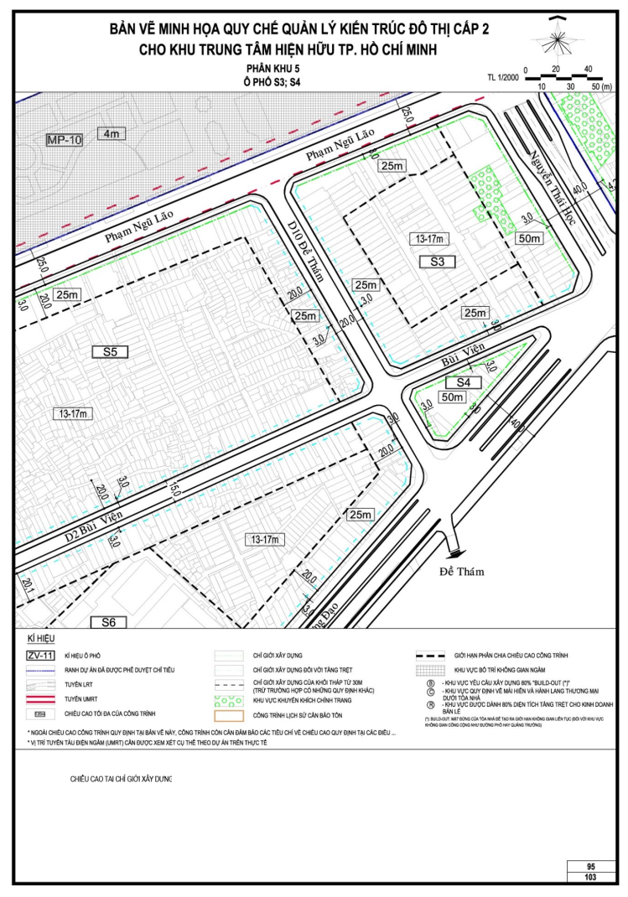

QUY ĐỊNH CỤ THỂ ĐỐI VỚI CÁC Ô PHỐ S5
I. Ô PHỐ S5
1. Ký hiệu ô phố: S5
2. Ô phố giới hạn bởi:
Đường: Đỗ Quang Đẩu, Phạm Ngũ Lão, Đề Thám, Bùi Viện
3. Diện tích ô phố khoảng: 45.179,63 m²
4. Dân số cho toàn ô phố: 1.380 người
5. Chiều cao tối đa ô phố: 30 m
6. Hệ số sử dụng đất tối đa cho từng lô đất trong ô phố: 3,0
Trường hợp dự án đáp ứng được các điều kiện ưu tiên, hệ số ưu đãi sẽ được cộng thêm vào hệ số này. Tổng HSSDĐ lô đất không quá 10

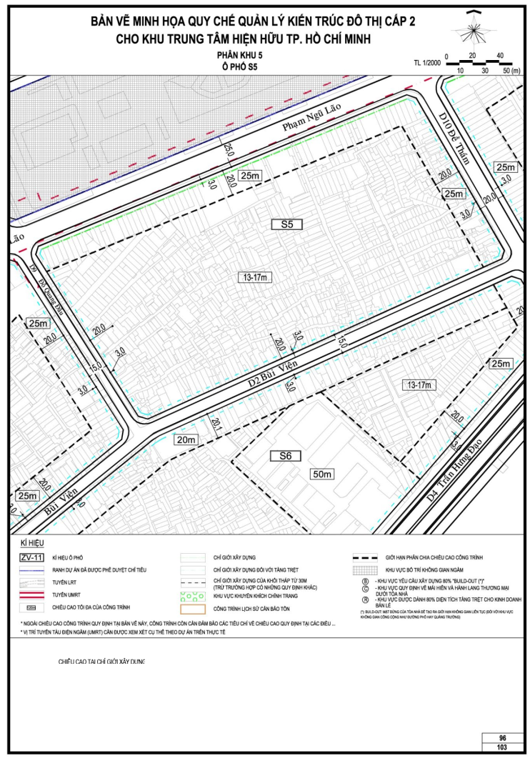

QUY ĐỊNH CỤ THỂ ĐỐI VỚI CÁC Ô PHỐ S7; S8; SE-1
I. Ô PHỐ S7
1. Ký hiệu ô phố: S7
2. Ô phố giới hạn bởi:
Đường: Phạm Ngũ Lão, Đỗ Quang Đâu, Bùi Viện, Cống Quỳnh
Ô phố: SE-1
3. Diện tích ô phố khoảng: 27.082,84 m²
4. Dân số cho toàn ô phố: 2.130 người
5. Chiều cao tối đa ô phố: 30 m
6. Hệ số sử dụng đất tối đa cho từng lô đất trong ô phố: 3,0
Trường hợp dự án đáp ứng được các điều kiện ưu tiên, hệ số ưu đãi sẽ được cộng thêm vào hệ số này. Tổng HSSDĐ lô đất không quá 10
II. Ô PHỐ S8
1. Ký hiệu ô phố: S8
2. Ô phố giới hạn bởi:
Đường: Phạm Ngũ Lão, Cống Quỳnh
Ô phố: S7
3. Diện tích ô phố khoảng: 1.882,31 m²
4. Dân số cho toàn ô phố: 130 người
5. Chiều cao tối đa ô phố: 30 m
6. Hệ số sử dụng đất tối đa cho từng lô đất trong ô phố: 3,0
Trường hợp dự án đáp ứng được các điều kiện ưu tiên, hệ số ưu đãi sẽ được cộng thêm vào hệ số này. Tổng HSSDĐ lô đất không quá 10
III. Ô PHỐ SE-1
1. Ký hiệu ô phố: SE-1
2. Ô phố giới hạn bởi: Đường: Cống Quỳnh Ô phố: S7
3. Diện tích ô phố khoảng: 1.012,02 m²
4. Dân số cho toàn ô phố:
5. Chiều cao tối đa ô phố: 30 m
6. Hệ số sử dụng đất tối đa cho từng lô đất trong ô phố: 3,0
Trường hợp dự án đáp ứng được các điều kiện ưu tiên, hệ số ưu đãi sẽ được cộng thêm vào hệ số này. Tổng HSSDĐ lô đất không quá 10

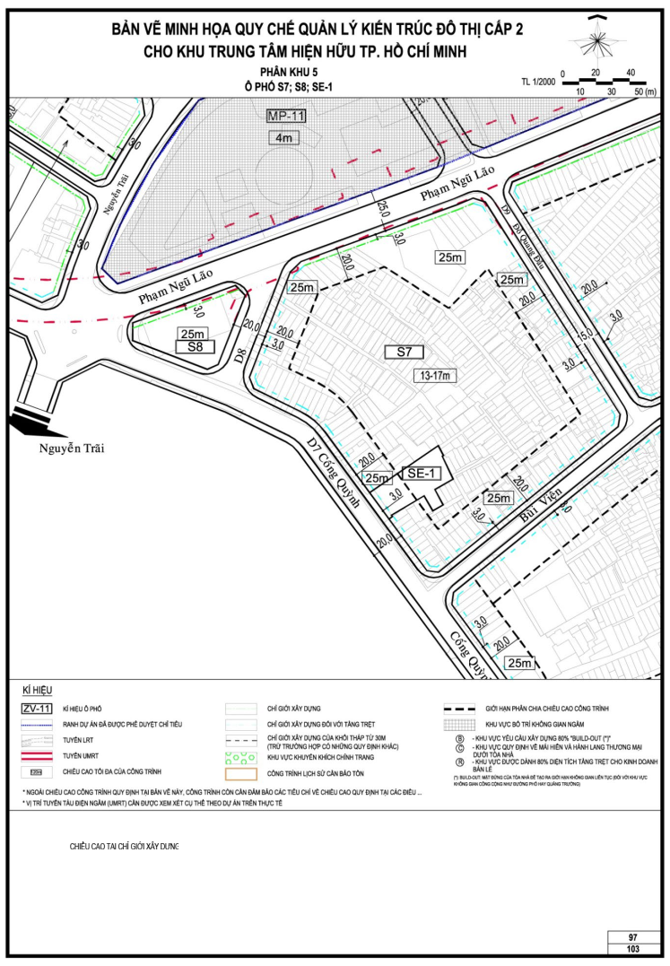

QUY ĐỊNH CỤ THỂ ĐỐI VỚI CÁC Ô PHỐ S6; SC-1
I. Ô PHỐ S6
1. Ký hiệu ô phố: S6
2. Ô phố giới hạn bởi:
Đường: Nguyễn Cư Trinh, Trần Hưng Đạo, Đề Thám, Bùi Viện, Cống Quỳnh
Ô phố: SC-1
3. Diện tích ô phố khoảng: 54.576,33 m²
4. Dân số cho toàn ô phố: 3.820 người
5. Chiều cao tối đa ô phố: 50 m
6. Hệ số sử dụng đất tối đa cho từng lô đất trong ô phố: 3,0
Trường hợp dự án đáp ứng được các điều kiện ưu tiên, hệ số ưu đãi sẽ được cộng thêm vào hệ số này. Tổng HSSDĐ lô đất không quá 10
II. Ô PHỐ SC-1
1. Ký hiệu ô phố: SC-1
2. Ô phố giới hạn bởi:
Đường: Nguyễn Cư Trinh
Ô phố: S6
3. Diện tích ô phố khoảng: 697,78 m²
4. Dân số cho toàn ô phố:
5. Chiều cao tối đa ô phố: 20 m
6. Hệ số sử dụng đất tối đa cho từng lô đất trong ô phố: 2.0
Trường hợp dự án đáp ứng được các điều kiện ưu tiên, hệ số ưu đãi sẽ được cộng thêm vào hệ số này. Tổng HSSDĐ lô đất không quá 10

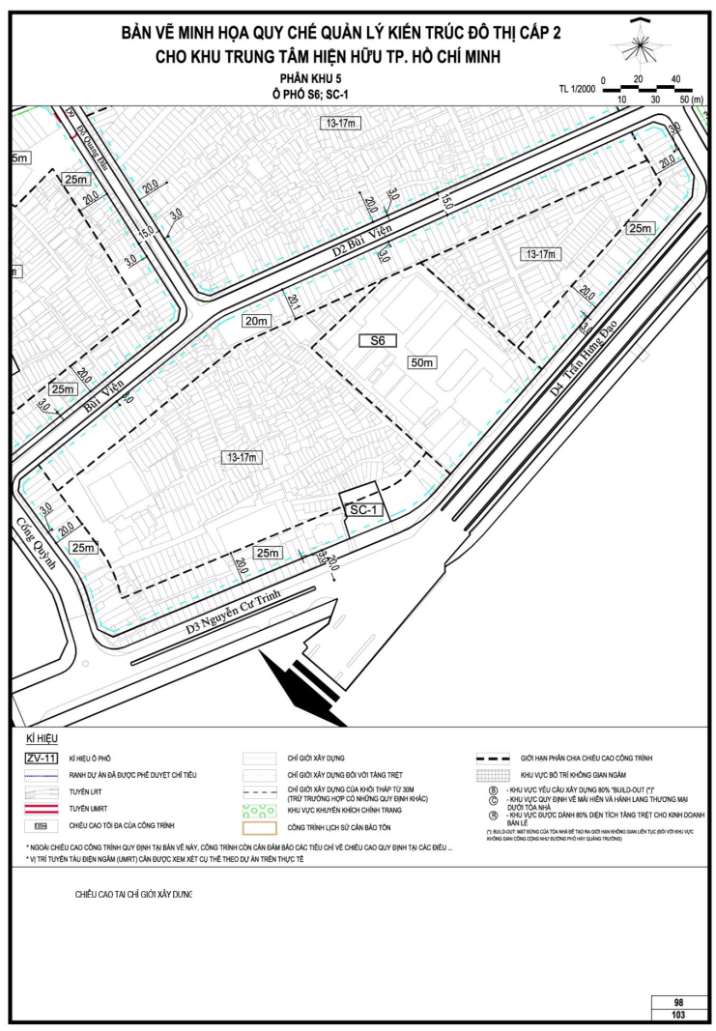

QUY ĐỊNH CỤ THỂ ĐỐI VỚI CÁC Ô PHỐ U1; U10; U11; UA-1; UE-1
I. Ô PHỐ U1
1. Ký hiệu ô phố: U1
2. Ô phố giới hạn bởi:
Đường: Bến Vân Đồn, Nguyễn Trường Tộ, Đoàn Nhữ Hài, Bùi Viện
Ô phố: U10, UA-1, UE-1
3. Diện tích ô phố khoảng: 18.262,16 m²
4. Dân số cho toàn ô phố: 130 người
5. Chiều cao tối đa ô phố: 100 m
6. Hệ số sử dụng đất tối đa cho từng lô đất trong ô phố: 5,0
Trường hợp dự án đáp ứng được các điều kiện ưu tiên, hệ số ưu đãi sẽ được cộng thêm vào hệ số này. Tổng HSSDĐ lô đất không quá 10
II. Ô PHỐ U10
1. Ký hiệu ô phố: U10
2. Ô phố giới hạn bởi:
Đường: Bến Vân Đồn, Nguyễn Tất Thành
Ô phố: U1, UE-1
3. Diện tích ô phố khoảng: 1.689,55 m²
4. Dân số cho toàn ô phố:
5. Chiều cao tối đa ô phố: 75 m
6. Hệ số sử dụng đất tối đa cho từng lô đất trong ô phố: 9,0
Trường hợp dự án đáp ứng được các điều kiện ưu tiên, hệ số ưu đãi sẽ được cộng thêm vào hệ số này. Tổng HSSDĐ lô đất không quá 10
III. Ô PHỐ U11
1. Ký hiệu ô phố: U11
2. Ô phố giới hạn bởi:
Đường: Đoàn Như Hài, Nguyễn Tất Thành
Ô phố: UA-1, UE-1
3. Diện tích ô phố khoảng: 2.875,20 m²
4. Dân số cho toàn ô phố:
5. Chiều cao tối đa ô phố: 50 m
6. Hệ số sử dụng đất tối đa cho từng lô đất trong ô phố: 4,0
Trường hợp dự án đáp ứng được các điều kiện ưu tiên, hệ số ưu đãi sẽ được cộng thêm vào hệ số này. Tổng HSSDĐ lô đất không quá 10
IV. Ô PHỐ UA-1
1. Ký hiệu ô phố: UA-1
2. Ô phố giới hạn bởi:
Đường: Đoàn Như Hài
Ô phố: U1, U11, UE-1
3. Diện tích ô phố khoảng: 3.234,91 m²
4. Dân số cho toàn ô phố:
5. Chiều cao tối đa ô phố: 50 m
6. Hệ số sử dụng đất tối đa cho từng lô đất trong ô phố: 4,0
Trường hợp dự án đáp ứng được các điều kiện ưu tiên, hệ số ưu đãi sẽ được cộng thêm vào hệ số này. Tổng HSSDĐ lô đất không quá 10
V. Ô PHỐ UE-1
1. Ký hiệu ô phố: UE-1
2. Ô phố giới hạn bởi:
Đường: Nguyễn Tất Thành
Ô phố: U1, U10, U11, UA-1
3. Diện tích ô phố khoảng: 5.174,56 m²
4. Dân số cho toàn ô phố:
5. Chiều cao tối đa ô phố: 30 m
6. Hệ số sử dụng đất tối đa cho từng lô đất trong ô phố: 3,0
Trường hợp dự án đáp ứng được các điều kiện ưu tiên, hệ số ưu đãi sẽ được cộng thêm vào hệ số này. Tổng HSSDĐ lô đất không quá 10

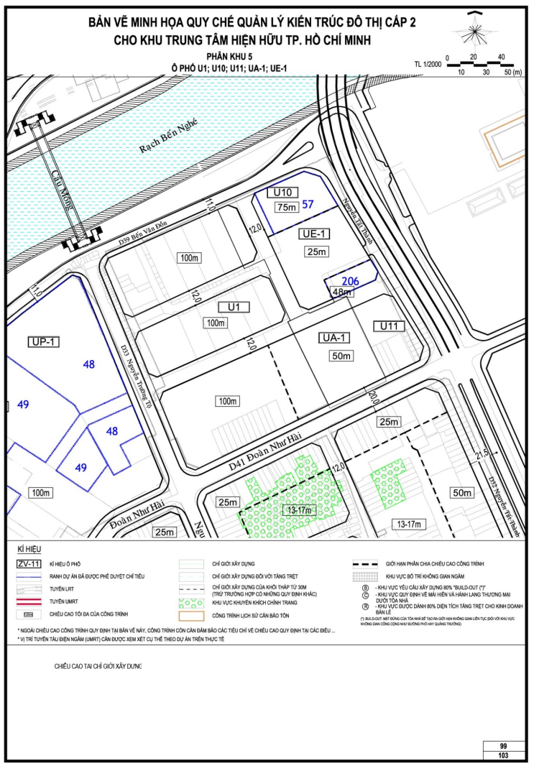

QUY ĐỊNH CỤ THỂ ĐỐI VỚI CÁC Ô PHỐ U2; U3
I. Ô PHỐ U2
1. Ký hiệu ô phố: U2
2. Ô phố giới hạn bởi:
Đường: Hoàng Diệu, Nguyễn Trường Tộ, Đoàn Như Hài, Nguyễn Tất Thành
3. Diện tích ô phố khoảng: 31.547,89 m²
4. Dân số cho toàn ô phố: 2.580 người
5. Chiều cao tối đa ô phố: 50 m
6. Hệ số sử dụng đất tối đa cho từng lô đất trong ô phố: 4,0
Trường hợp dự án đáp ứng được các điều kiện ưu tiên, hệ số ưu đãi sẽ được cộng thêm vào hệ số này. Tổng HSSDĐ lô đất không quá 10
II. Ô PHỐ U3
1. Ký hiệu ô phố: U3
2. Ô phố giới hạn bởi:
Đường: Hoàng Diệu, Nguyễn Trường Tộ, Đoàn Như Hài, Lê Quốc Hưng
3. Diện tích ô phố khoảng: 14.314,04 m²
4. Dân số cho toàn ô phố: 1.170 người
5. Chiều cao tối đa ô phố: 50 m
6. Hệ số sử dụng đất tối đa cho từng lô đất trong ô phố*: 4,0
Trường hợp dự án đáp ứng được các điều kiện ưu tiên, hệ số ưu đãi sẽ được cộng thêm vào hệ số này. Tổng HSSDĐ lô đất không quá 10

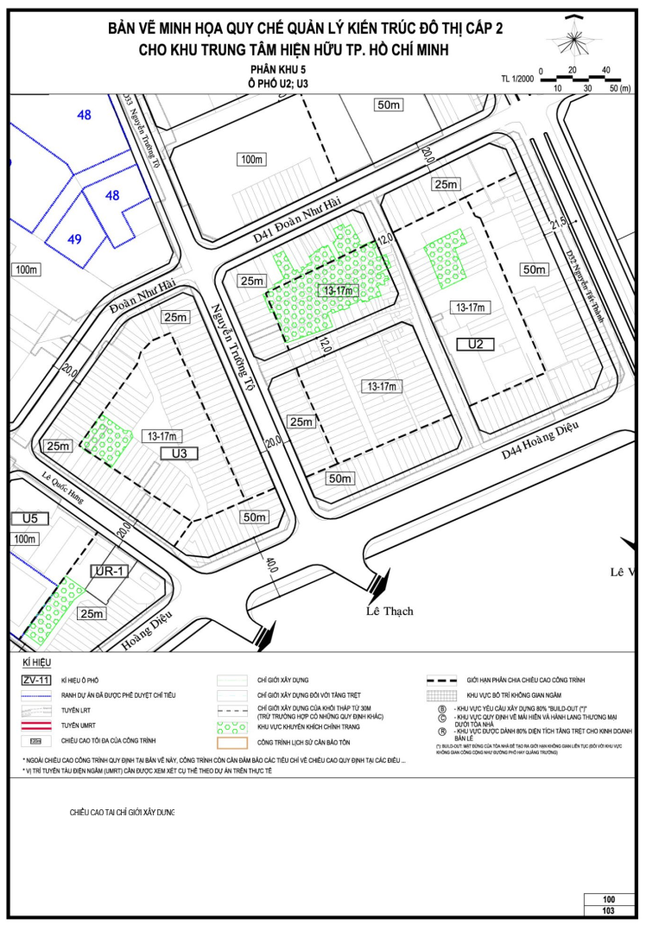

QUY ĐỊNH CỤ THỂ ĐỐI VỚI CÁC Ô PHỐ U4; U5; U6; UR-1; UH-1; UP-1
I. Ô PHỐ U4
1. Ký hiệu ô phố: U4
2. Ô phố giới hạn bởi:
Đường: Lê Quốc Hưng, Đoàn Như Hài, Nguyễn Trường Tộ, Bến Vân Đồn
3. Diện tích ô phố khoảng: 30.660,52 m²
4. Dân số cho toàn ô phố: 220 người
5. Chiều cao tối đa ô phố: 100 m
6. Hệ số sử dụng đất tối đa cho từng lô đất trong ô phố: 5,0
Trường hợp dự án đáp ứng được các điều kiện ưu tiên, hệ số ưu đãi sẽ được cộng thêm vào hệ số này. Tổng HSSDĐ lô đất không quá 10
II. Ô PHỐ U5
1. Ký hiệu ô phố: U5
2. Ô phố giới hạn bởi:
Đường: Lê Quốc Hưng, Đoàn Như Hà,i Đoàn Văn Bơ, Hoàng Diệu
Ô phố: UR-1
3. Diện tích ô phố khoảng: 8.303,10 m²
4. Dân số cho toàn ô phố: 850 người
5. Chiều cao tối đa ô phố: 100 m
6. Hệ số sử dụng đất tối đa cho từng lô đất trong ô phố: 5,0
Trường hợp dự án đáp ứng được các điều kiện ưu tiên, hệ số ưu đãi sẽ được cộng thêm vào hệ số này. Tổng HSSDĐ lô đất không quá 10
III. Ô PHỐ U6
1. Ký hiệu ô phố: U6
2. Ô phố giới hạn bởi:
Đường: Lê Quốc Hưng, Đoàn Như Hài, Đoàn Văn Bơ, Bến Vân Đồn
Ô phố: UH-1
3. Diện tích ô phố khoảng: 9.149,86 m²
4. Dân số cho toàn ô phố: 930 người
5. Chiều cao tối đa ô phố: 100 m
6. Hệ số sử dụng đất tối đa cho từng lô đất trong ô phố: 5,0
Trường hợp dự án đáp ứng được các điều kiện ưu tiên, hệ số ưu đãi sẽ được cộng thêm vào hệ số này. Tổng HSSDĐ lô đất không quá 10
IV. Ô PHỐ UR-1
1. Ký hiệu ô phố: UR-1
2. Ô phố giới hạn bởi:
Đường: Lê Quốc Hưng
Ô phố: U5
3. Diện tích ô phố khoảng: 531,91 m²
4. Dân số cho toàn ô phố:
5. Chiều cao tối đa ô phố: 15 m
6. Hệ số sử dụng đất tối đa cho từng lô đất trong ô phố: 1,5
Trường hợp dự án đáp ứng được các điều kiện ưu tiên, hệ số ưu đãi sẽ được cộng thêm vào hệ số này. Tổng HSSDĐ lô đất không quá 10
V. Ô PHỐ UH-1
1. Ký hiệu ô phố: UH-1
2. Ô phố giới hạn bởi:
Đường: Bến Vân Đồn, Lê Quốc Hưng
Ô phố: U6
3. Diện tích ô phố khoảng: 3.443,87 m²
4. Dân số cho toàn ô phố:
5. Chiều cao tối đa ô phố: 30 m
6. Hệ số sử dụng đất tối đa cho từng lô đất trong ô phố: 3,0
Trường hợp dự án đáp ứng được các điều kiện ưu tiên, hệ số ưu đãi sẽ được cộng thêm vào hệ số này. Tổng HSSDĐ lô đất không quá 10
VI. Ô PHỐ UP-1
1. Ký hiệu ô phố: UP-1
2. Ô phố giới hạn bởi: Đường: Bến Vân Đồn
Rạch: Bến Nghé
3. Diện tích ô phố khoảng: 6.671,05 m²
4. Dân số cho toàn ô phố:
5. Chiều cao tối đa ô phố:
6. Hệ số sử dụng đất tối đa cho từng lô đất trong ô phố:

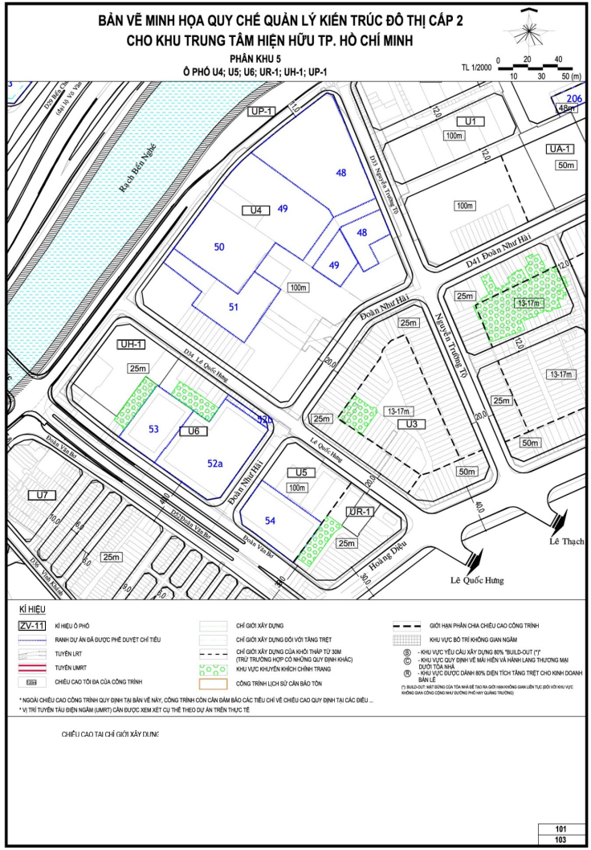

QUY ĐỊNH CỤ THỂ ĐỐI VỚI CÁC Ô PHỐ U7
I. Ô PHỐ U7
1. Ký hiệu ô phố: U7
2. Ô phố giới hạn bởi:
Đường: Hoàng Diệu, Đoàn Văn Bơ, Bến Vân Đồn, Vĩnh Khánh
3. Diện tích ô phố khoảng: 30.634,78 m²
4. Dân số cho toàn ô phố: 3.570 người
5. Chiều cao tối đa ô phố: 100m
6. Hệ số sử dụng đất tối đa cho từng lô đất trong ô phố: 5,0
Trường hợp dự án đáp ứng được các điều kiện ưu tiên, hệ số ưu đãi sẽ được cộng thêm vào hệ số này. Tổng HSSDĐ lô đất không quá 10

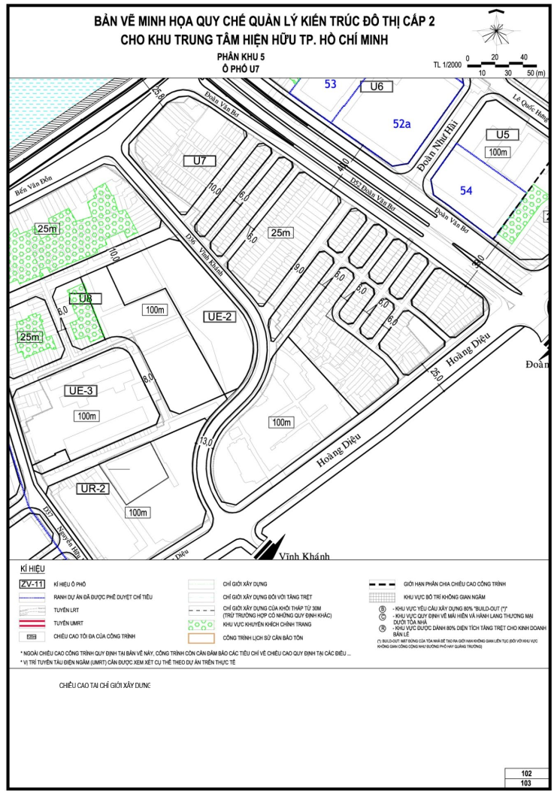

QUY ĐỊNH CỤ THỂ ĐỐI VỚI CÁC Ô PHỐ U8, U9, UE-2, UE-3, UR-2
I. Ô PHỐ U8
1. Ký hiệu ô phố: U8
2. Ô phố giới hạn bởi:
Đường: nội bộ, Nguyễn Hữu Hào, Bến Vân Đồn, Vĩnh Khánh
Ô phố: UE-2
3. Diện tích ô phố khoảng: 25.670,37 m²
4. Dân số cho toàn ô phố: 2.990người
5. Chiều cao tối đa ô phố: 100m
6. Hệ số sử dụng đất tối đa cho từng lô đất trong ô phố: 5,0
Trường hợp dự án đáp ứng được các điều kiện ưu tiên, hệ số ưu đãi sẽ được cộng thêm vào hệ số này. Tổng HSSDĐ lô đất không quá 10
II. Ô PHỐ U9
1. Ký hiệu ô phố: U9
2. Ô phố giới hạn bởi:
Đường: Nguyễn Hữu Hào, Bến Vân Đồn, Cầu Ông Lãnh, Hoàng Diệu
3. Diện tích ô phố khoảng: 23.487,02 m²
4. Dân số cho toàn ô phố: 2.400 người
5. Chiều cao tối đa ô phố: 100m
6. Hệ số sử dụng đất tối đa cho từng lô đất trong ô phố: 5,0
Trường hợp dự án đáp ứng được các điều kiện ưu tiên, hệ số ưu đãi sẽ được cộng thêm vào hệ số này. Tổng HSSDĐ lô đất không quá 10
III. Ô PHỐ UE-2
1. Ký hiệu ô phố: UE-2
2. Ô phố giới hạn bởi:
Đường: Vĩnh Khánh, nội bộ
Ô phố: U8
3. Diện tích ô phố khoảng: 4.820,92 m²
4. Dân số cho toàn ô phố:
5. Chiều cao tối đa ô phố: 30m
6. Hệ số sử dụng đất tối đa cho từng lô đất trong ô phố: 3,0
Trường hợp dự án đáp ứng được các điều kiện ưu tiên, hệ số ưu đãi sẽ được cộng thêm vào hệ số này. Tổng HSSDĐ lô đất không quá 10
IV. Ô PHỐ UE-3
1. Ký hiệu ô phố: UE-3
2. Ô phố giới hạn bởi:
Đường: Nguyễn Hữu Hào, nội bộ
3. Diện tích ô phố khoảng: 5.657,47m²
4. Dân số cho toàn ô phố:
5. Chiều cao tối đa ô phố: 30m
6. Hệ số sử dụng đất tối đa cho từng lô đất trong ô phố: 3,0
Trường hợp dự án đáp ứng được các điều kiện ưu tiên, hệ số ưu đãi sẽ được cộng thêm vào hệ số này. Tổng HSSDĐ lô đất không quá 10
V. Ô PHỐ UR-2
1. Ký hiệu ô phố: UR-2
2. Ô phố giới hạn bởi:
Đường: Nguyễn Hữu Hào, Hoàng Diệu, Vĩnh Khánh, nội bộ
3. Diện tích ô phố khoảng: 1.220,66 m²
4. Dân số cho toàn ô phố:
5. Chiều cao tối đa ô phố: 15m
6. Hệ số sử dụng đất tối đa cho từng lô đất trong ô phố: 1,5
Trường hợp dự án đáp ứng được các điều kiện ưu tiên, hệ số ưu đãi sẽ được cộng thêm vào hệ số này. Tổng HSSDĐ lô đất không quá 10

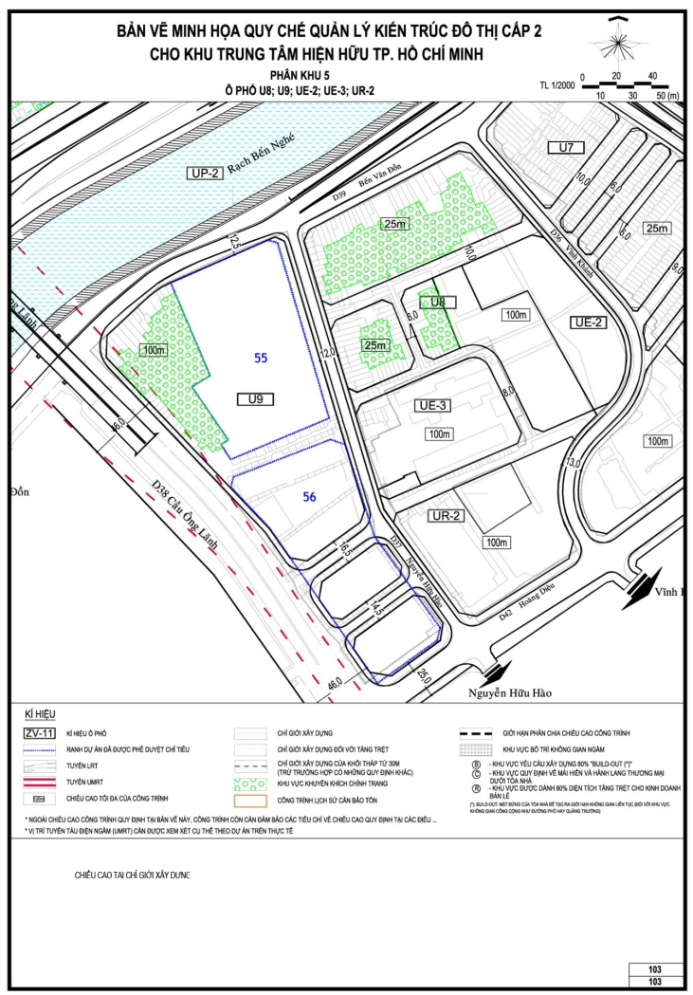

PHỤ LỤC 13
QUY ĐỊNH KHU VỰC CÓ YÊU CẦU QUẢN LÝ ĐẶC THÙ KHU ĐÔ THỊ MỚI THỦ THIÊM
I. CÁC QUY ĐỊNH CHUNG
1. Phạm vi, đối tượng áp dụng
Quy định này quản lý về kiến trúc trong phạm vi ranh giới của Khu đô thị mới Thủ Thiêm xác định theo các pháp lý quy hoạch hiện hành (Tham khảo Sơ đồ 1).
2. Những nguyên tắc chung
a) Trục không gian chính yếu của khu đô thị là đại lộ Vòng cung, nơi bố trí các công trình thương mại dịch vụ mật độ cao với tầng cao được thiết kế đảm bảo tầm nhìn đến sông Sài Gòn và hồ trung tâm.
- Các tuyến đường giao thông chính cấp 1, cấp 2 không được điều chỉnh, các tuyến đường cấp 3 có thể xem xét điều chỉnh phù hợp trong quá trình thực tế triển khai dự án.
- Các công trình thương mại, văn phòng và sử dụng hỗn hợp phải đảm bảo không có khoảng lùi (khoảng lùi là 0m) và phải có khối đế cao tối thiểu là 4 tầng.
- Các công trình cao nhất nằm dọc đại lộ Vòng cung và giảm dần độ cao về hướng sông Sài Gòn và hồ trung tâm.
- Các công trình cao tầng phải được bố trí xen kẽ nhau sao cho đảm bảo tầm nhìn và ánh sáng mặt trời cho tất cả các mặt của công trình cao tầng.
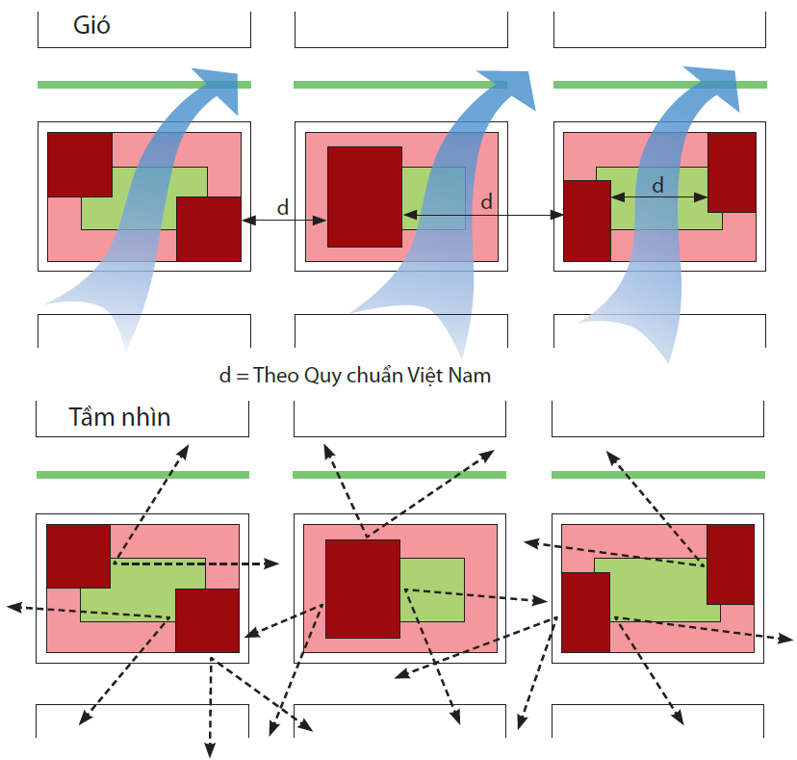
Hình 2-1 Minh họa bố cục khối công trình
- Chiều cao/tầng cao tổng thể của công trình cao tầng có thể thay đổi tối đa (tăng hoặc giảm) là 20% trên nguyên tắc không thay đổi Tổng diện tích sàn xây dựng đã quy định và đảm bảo ý tưởng quy hoạch tầng cao chung của toàn Khu Thủ Thiêm.
- Chiều cao của khối đế có thể thay đổi tối đa 10%.
- Khoảng lùi của công trình cao tầng phía bên trên khối đế tùy phương án lựa chọn, được thể hiện cụ thể trong quy hoạch chi tiết tỷ lệ 1/500 và phải tuân thủ theo Quy chuẩn quy hoạch xây dựng.
- Ban công và các kết cấu nhô ra phía bên trên khối đế và nằm bên trong ranh giới lô đất tùy lựa chọn, được thể hiện cụ thể trong quy hoạch chi tiết 1/500 và phải tuân thủ theo Quy chuẩn quy hoạch xây dựng.
- Hình thức đậu xe ngầm hay đậu xe trên mặt đất là tùy lựa chọn. Trường hợp thiết kế bãi đậu xe trên mặt đất thì bãi đậu xe phải được bao quanh, che chắn so với đường phố bởi các hoạt động thương mại và diện tích sàn xây dựng của bãi đậu xe trên mặt đất sẽ được tính vào tổng điện tích sàn xây dựng (trên mặt đất) của dự án đó¹. Có nghĩa là tổng diện tích sàn công trình không đổi, diện tích sàn các chức năng khác sẽ bị giảm đi do đã dành chỗ cho chức năng đậu xe trên mặt đất. Trong trường hợp bố trí đậu xe tại khối đế hoặc khối cao tầng của công trình: về thiết kế phải có hình thức kiến trúc tương đồng với các phần còn lại của khối đế, phải được che phủ bởi các hoạt động thương mại, hoạt động công cộng, các công viên công cộng, các hình thức trang trí sinh động nhằm đảm bảo không gian thu hút các hoạt động của con người giữa đường phố và công trình.
- Khi công trình có đầu tư một phần diện tích sàn được sử dụng làm công viên phục vụ công cộng hoặc lối đi bộ công cộng (theo định nghĩa tại Điều 3 Chương I Quy chế này), thì phần diện tích sàn này không tính vào tổng diện tích sàn xây dựng của tòa nhà.
- Các công trình cao tầng phải được bố trí mặt tiền chính theo hướng phù hợp với điều kiện khí hậu thành phố Hồ Chí Minh, khuyến khích mặt chính theo hướng Bắc-Nam.
- Địa điểm lắp đặt phương tiện quảng cáo ngoài trời tại các đường phố và không gian mở công cộng phải phù hợp quy hoạch về địa điểm lắp đặt phương tiện quảng cáo ngoài trời trong Khu đô thị mới Thủ Thiêm và phải được sự chấp thuận của các cơ quan quản lý chuyên ngành liên quan, đồng thời phải phù hợp yêu cầu không gian cảnh quan khu vực (xem Sơ đồ 2 - Các địa điểm lắp đặt phương tiện quảng cáo ngoài trời).
3. Quản lý kiến trúc tại các khu vực có địa hình đặc thù
3.1. Các khu vực có địa hình đặc thù trong Khu đô thị mới Thủ Thiêm là những khu vực cảnh quan, địa hình sông nước gồm: Khu vực bờ sông Sài Gòn; Vùng châu thổ phía Nam; khu vực hồ trung tâm và dọc các tuyến kênh rạch chính (kênh K1, kênh K3, rạch cầu Phao, rạch Cá Trê Lớn, rạch Cá Trê Nhỏ).
3.2. Nguyên tắc chung:
a) Khung cảnh: là hệ thống không gian mở liên hoàn với các kích thước và hình dáng khác nhau được phân bổ đều khắp Khu đô thị mới Thủ Thiêm, là không gian ấn tượng và dễ nhận biết, tạo ra một hình ảnh đặc trưng cho Khu đô thị mới Thủ Thiêm. Các khu vực này mang hình ảnh như một khu rừng ven sông hồ và là một không gian phục vụ cho người dân địa phương, mang tính thân thiện với môi trường và sức khỏe.
b) Đặc điểm kiến trúc: công trình ven sông, hồ, kênh rạch cần có khoảng lùi thích hợp và bố cục tầng cao xây dựng thấp dần về phía bờ sông, hồ, kênh rạch. Hình thức chi tiết kiến trúc công trình mang hình ảnh, mô phỏng tự nhiên, gắn kết hài hòa với cảnh quan sông, rạch, hồ.
c) Tính công cộng: các công trình ven sông, kênh rạch khuyến khích không xây dựng hàng rào, khu vực có yêu cầu bảo vệ an toàn cần thiết kế hàng rào có độ rộng và chiều cao thích hợp để tạo tầm nhìn thông thoáng đến cảnh quan sông nước. Các ô phố phải có thiết kế trục cây xanh kết nối không gian bên trong ô phố với khu vực bờ sông, hồ, kênh rạch. Khuyến khích các trục cây xanh kết nối các ô phố với nhau và dẫn ra khu vực bờ sông, hồ, kênh rạch.
d) Tính môi trường:
- Thiết kế quy hoạch và kiến trúc công trình cần đảm bảo Chiến lược bền vững tại Thủ Thiêm, khuyến khích hoạt động đi bộ, xe đạp và giao thông công cộng. Quy hoạch hệ thống giao thông cần phải phù hợp với hệ thống sông, rạch, hồ; đảm bảo sự tiếp cận bằng các phương tiện giao thông công cộng đồng thời khuyến khích các hoạt động của người đi bộ và xe đạp.
- Đảm bảo tính thủy văn và kiểm soát lũ của các khu vực địa hình sông nước đặc thù tại Thủ Thiêm: là hệ thống mở, cho phép sự thẩm thấu, hấp thu nước và lên xuống không ổn định của thủy triều sông Sài Gòn và toàn bộ khu vực.
II. QUẢN LÝ KHÔNG GIAN ĐÔ THỊ
1. Về tổ chức không gian, cảnh quan đô thị:
Phải tuân thủ cấu trúc quy hoạch tổng mặt bằng được hướng dẫn tại Hướng dẫn thiết kế đô thị của Thủ Thiêm đã được phê duyệt. Gồm các nội dung sau:
- Hệ thống các phân khu;
- Các ý tưởng thiết kế đô thị;
- Các công trình điểm nhấn;
- Cấu trúc đường giao thông (mạng lưới, loại hình giao thông), các khối phố;
- Hệ thống các công trình tiện ích.
2. Không gian tiêu biểu, điểm nhấn:
- Quy hoạch phát triển hệ thống các không gian công cộng, đặc trưng của Khu đô thị mới Thủ Thiêm gồm có các công trình sau:
- Khu phức hợp khách sạn: là khu vực có giá trị kinh tế cao và thúc đẩy mạnh mẽ cho sự phát triển của Thủ Thiêm, tập trung các khách sạn, khu mua sắm, ăn uống và các hoạt động thương mại quan trọng.
- Khu phức hợp Tháp quan sát: là một dự án phát triển mới ấn tượng và đặc biệt, cao nhất của Khu đô thị mới Thủ Thiêm, hỗ trợ cho sự phát triển của toàn khu vực.
- Không gian Quảng trường trung tâm: là không gian ấn tượng và dễ nhận biết nhất tại Khu đô thị mới Thủ Thiêm nhắm đến việc kết nối không gian thị giác giữa sông Sài Gòn và hồ trung tâm, tạo ra một hình ảnh lộng lẫy mới cho Trung tâm Tài chính Quốc tế tại Thủ Thiêm.
- Bờ sông Sài Gòn từ Trung tâm Hội nghị Quốc tế đến Khu Tháp quan sát tạo thành trục không gian mở công cộng dành cho tất cả người dân với hàng loạt các khoảng vườn và cây xanh linh hoạt.
- Cung Thiếu nhi: là điểm nhấn đáng ghi nhớ tại điểm giao nhau giữa đường Mai Chí Thọ và đường Nguyễn Cơ Thạch, là điểm cuối của trục không gian thị giác kéo dài qua Quảng trường Trung tâm ở Khu lõi trung tâm từ Quảng trường Mê Linh phía bên kia bờ sông Sài Gòn ở Quận 1.
- Công trình chính tại Khu chức năng số 2c là công trình mang tính biểu tượng quan trọng phía Nam khu lõi trung tâm tọa lạc ngay bên bờ sông.
- Vùng Châu thổ phía Nam và công viên đầm lầy là khu vực được bảo tồn nhằm tăng giá trị cảnh quan thiên nhiên, quản lý nước mưa và ngập lụt, và cải thiện chất lượng nước.
- Khu phức hợp bến du thuyền: là khu phức hợp cao cấp và hiện đại với các chức năng thương mại - dịch vụ, câu lạc bộ du thuyền với nhiều loại hình dịch vụ đa dạng phục vụ nhu cầu cho mọi đối tượng.
(xem Sơ đồ 3 - Các khu vực có ý nghĩa quan trọng về cảnh quan và vị trí các cửa ngõ khu đô thị)
3. Đối với các không gian mở công cộng
- Khu đô thị mới Thủ Thiêm có các loại hình công viên cây xanh và mặt nước công cộng gồm: công viên bờ sông (Công viên vầng trăng); kênh rạch đô thị, Quảng trường trung tâm; công viên hồ trung tâm; công viên bờ sông khu dân cư phía Bắc, các công viên khu ở; công viên đầm lầy; công viên thể thao, bến du thuyền. Ranh giới, chức năng môi trường, loại hình hoạt động được hướng dẫn cụ thể tại Hướng dẫn thiết kế đô thị (xem Sơ đồ 5 - Các không gian mở công cộng).
- Phải thiết kế và xây dựng các bờ kè đảm bảo: kết cấu bảo vệ bờ phù hợp để cảnh quan tự nhiên và tạo mỹ quan đô thị với đặc điểm mực nước thủy triều chênh lệch lớn, hạn chế tối đa việc san lấp, thu hẹp mặt nước sông Sài Gòn, hỗ trợ tiêu thoát nước mặt của đô thị, không ảnh hưởng mực nước ngầm đồng thời đảm bảo mỹ quan của bờ sông khi mực nước thủy triều rút thấp. Thiết kế kết cấu kè bờ cần được xem xét đánh giá tác động môi trường cẩn trọng, hạn chế bê tông hóa để đảm bảo không hạn chế việc lưu thông của nước ngầm, không gây lún nền đất toàn Khu đô thị mới Thủ Thiêm.
- Thiết kế công viên đảm bảo vai trò như các lưu vực trữ nước trong thời gian triều cường để tránh ngập lụt tại Thủ Thiêm, đồng thời lọc các chất ô nhiễm ban đầu trong nước mưa, giảm tốc độ dòng chảy.
- Các không gian mở công cộng phải được xây dựng phải có hình thức kiến trúc nhấn mạnh tính hài hòa và tôn vinh thiên nhiên; cần hướng đến giải pháp ít bảo dưỡng, sử dụng vật liệu, màu sắc thân thiện môi trường tự nhiên; phải chú ý việc bố trí hợp lý, tích hợp các hạng mục phục vụ du khách (nơi ngắm cảnh, nhà vệ sinh, các trạm đầu mối kỹ thuật...).
- Bảo đảm việc thiết kế, thi công hệ thống vỉa hè, các tiện ích đô thị phải hiện đại, đồng bộ, có đặc trưng riêng và thân thiện môi trường, đáp ứng tốt nhất cho các đối tượng người đi bộ, đặc biệt là người già, trẻ em, người tàn tật.
- Xây dựng hệ thống chiếu sáng, trang trí nghệ thuật cho cây xanh, tiểu cảnh, tượng đài, kết hợp với hồ phun nước và các công trình kiến trúc đẹp tạo ra điểm nhấn tại các phân khu. Khuyến khích sử dụng hệ thống chiếu sáng theo công nghệ tiên tiến, các hình thức quảng cáo hiện đại, tiết kiệm năng lượng, chống ô nhiễm ánh sáng.
3.1. Công viên hồ trung tâm:
a) Về tổ chức không gian cảnh quan đô thị:
Hồ trung tâm có vai trò như một lưu vực giữ nước nhân tạo nhằm mục đích điều tiết, điều hòa khối lượng nước mưa và thủy triều trong khu vực, có tác dụng nâng cao chất lượng nước, thải lọc chất độc hại cho nguồn nước sông, tạo cảnh quan đô thị, phục vụ du lịch. Nghiên cứu nâng cao chất lượng nước và sử dụng nước trong hồ trung tâm để tưới cây xanh đường phố, công viên.
b) Về yêu cầu thiết kế:
- Công viên ven hồ phải tổ chức theo loại hình công viên văn hóa - nghỉ ngơi, là một không gian sinh thái gia tăng giá trị môi trường sống cho cộng đồng và là một địa điểm giải trí thư giãn và tập hợp vui chơi của người dân.
- Tổ chức các không gian chức năng phải phù hợp theo các loại hình hoạt động như: Khu văn hóa, giải trí; khu giáo dục; khu thể thao ngoài trời; khu phục vụ; khu yên tĩnh...
- Hình dạng và ranh giới của công viên hồ trung tâm phải được thực hiện theo đồ án quy hoạch phân khu tỷ lệ 1/2000 Khu đô thị mới Thủ Thiêm đã được phê duyệt. Các hoạt động công viên hồ trung tâm thực hiện theo các ý tưởng nghiên cứu bổ sung quy hoạch phân khu tỷ lệ 1/2000 năm 2012.
- Phải tuân thủ về bố trí tổng mặt bằng, tổ chức lưu thông bên trong và tỷ lệ giữa phần diện tích, phạm vi đất được xây dựng và không được xây dựng của công viên. Các khu vực ngắm cảnh bờ hồ từ trên cao, khu cắm trại, khu gian hàng, đường đi dạo, các lùm cây nhỏ, điểm dừng taxi thủy, các cầu tàu, lối mòn và sân bãi thể thao đã được bố trí trong đồ án quy hoạch phân khu được duyệt phải được tuân thủ trong suốt quá trình thiết kế và xây dựng.
- Nghiêm cấm việc xây dựng các công trình kiến trúc sai quy hoạch, không đúng chức năng, chiếm dụng không gian trong công viên hồ trung tâm. Chỉ bố trí một số hạng mục công trình phục vụ các hoạt động của công viên hồ trung tâm theo đồ án được duyệt.
- Cần thiết kế, bố trí hệ thống đường đi bộ kết nối giữa công viên hồ trung tâm với Khu lõi trung tâm, khu công viên Cung thiếu nhi và các khu vực dân cư xung quanh.
3.2. Quảng trường trung tâm:
a) Về tổ chức không gian cảnh quan đô thị:
Đây sẽ là Quảng trường trung tâm của Khu đô thị mới Thủ Thiêm và thành phố Hồ Chí Minh, là nơi diễn ra các hoạt động giao lưu văn hóa, tổ chức các lễ hội văn hóa và các nghi lễ chính trị; đặc biệt là một không gian công cộng hấp dẫn và năng động với các hoạt động hàng ngày nhằm phục vụ người dân và du khách.
b) Về yêu cầu thiết kế:
- Tổ chức không gian, cảnh quan cây xanh mặt nước trên khu vực Quảng trường phải đảm bảo diện tích bề mặt đáp ứng cho việc tập trung đông người trong các hoạt động diễu binh, điều hành, nghi lễ chính trị, lễ hội văn hóa; phải đảm bảo một trục không gian trung tâm thông thoáng, kết nối tầm nhìn liên tục từ đại lộ Vòng cung hướng về phía bờ sông Sài Gòn và Trung tâm lịch sử của thành phố tại Quận 1.
- Tổ chức không gian xây dựng ngầm bên dưới Quảng trường phải đáp ứng yêu cầu đậu xe theo quy hoạch chi tiết được duyệt, phải đảm bảo sự kết nối liên tục các tầng hầm phía Bắc với phía Nam của Quảng trường.
- Ý tưởng thiết kế các công trình kiến trúc trên Quảng trường phải tạo được ấn tượng mạnh mẽ, mang tính biểu tượng cao, dễ nhớ cho người dân và du khách.
- Không được che khuất các công trình điểm nhấn lân cận và tầm nhìn ra hướng sông Sài Gòn. Các trạm đầu mối kỹ thuật (cấp điện, nước, xử lý nước thải cục bộ, đậu xe, kỹ thuật...) phải được xây dựng ngầm.
- Các hạng mục tiện ích phục vụ công cộng (nhà vệ sinh, ghế ngồi nghỉ, bảng thông tin, thùng thu rác, các chi tiết trang trí, điêu khắc...) phải được thiết kế có mỹ thuật và tiện dụng, có hình thức kiến trúc mới, hiện đại và hài hòa với không gian, cảnh quan của từng khu vực hoạt động chức năng.
- Cây xanh sử dụng trong Quảng trường phải được bố cục đa dạng về chủng loại, màu sắc, chiều cao, tán lá để tạo sự sinh động nhưng không được cản trở các hoạt động và tầm nhìn của trục không gian trung tâm; kết nối hệ thống cây xanh Quảng trường với cây xanh đường phố, cây xanh trong khu vực công viên bờ sông và hồ trung tâm thành một không gian xanh liên tục phục vụ người dân.
3.3. Công viên bờ sông (Công viên vầng trăng):
a) Về tổ chức không gian cảnh quan đô thị: là một công viên công cộng dành cho tất cả người dân, trải dài liên tục dọc bờ sông Sài Gòn từ kênh K1 đến cầu Thủ Thiêm 3 và nằm ở mặt trước Khu lõi trung tâm.
b) Về yêu cầu thiết kế:
- Khuyến khích kết nối hệ thống đường dạo và cầu đi bộ để tăng khả năng tiếp cận sát bờ sông.
- Tổ chức các nền đa năng diện tích lớn, có thể tập trung đông người ra sát bờ sông Sài Gòn tại các vị trí đối diện Trung tâm lịch sử Quận 1 (phía trước Quảng trường trung tâm, trước Khu chức năng số 2a và trước trục không gian trung tâm của Khu phức hợp Tháp quan sát).
- Đối với các vị trí bến phà, bến taxi thủy phải bố trí khuôn viên độc lập và nên có các quảng trường giao thông nhỏ phía trước để đảm bảo kết nối, chuyển tiếp giao thông thuận lợi cho phương tiện và hành khách, tránh ảnh hưởng đến các hoạt động của công viên.
- Nghiêm cấm việc xây dựng các công trình kiến trúc sai quy hoạch, không đúng chức năng, chiếm dụng không gian trong công viên. Chỉ bố trí các công trình có chiều cao và khối tích hợp lý, hình thức kiến trúc thân thiện để không cản trở tầm nhìn từ bờ sông đến các Khu lõi trung tâm.
- Các trạm đầu mối kỹ thuật (cấp điện, nước, xử lý nước thải cục bộ, đậu xe, kỹ thuật...) trong khu vực bờ sông phải được xây dựng ngầm.
- Phải thiết kế và xây dựng các bờ kè đảm bảo hạn chế tối đa việc san lấp, thu hẹp mặt nước sông Sài Gòn, đồng thời đảm bảo mỹ quan của bờ sông khi mực nước thủy triều rút thấp.
- Khuyến khích việc kết nối không gian phần công viên, cây xanh công cộng với các công trình điểm nhấn đô thị như lô đất Trung tâm Hội nghị triển lãm, Nhà hát Giao hưởng.
3.4. Các công viên cộng đồng (công viên tại các phân khu):
a) Về tổ chức không gian cảnh quan đô thị:
Công viên cộng đồng là hệ thống bao gồm nhiều không gian mở với các lô đất trồng cây xanh phân bổ khắp các phân khu, bao gồm: các công viên xen cài trong các khu dân cư; các công viên ven sông Sài Gòn phía bắc khu đô thị; các công viên ven các kênh đào (kênh K1, kênh K3); các công viên ven các rạch tự nhiên (rạch Cá Trê Lớn, rạch Cá Trê Nhỏ, rạch Cầu Phao).
b) Về yêu cầu thiết kế:
- Phải bảo vệ nghiêm các khu đất công viên, tổ chức các tiện ích công cộng, vườn hoa, các sân chơi cho thanh thiếu niên, người già, người khuyết tật thuận lợi tiếp cận và sử dụng.
- Nghiêm cấm việc xây dựng các công trình kiến trúc sai quy hoạch, không đúng chức năng công cộng, chiếm dụng không gian công viên.
- Không xây dựng hàng rào khu công viên, những trường hợp đặc biệt có thể bố trí hàng rào thấp và thưa thoáng, tạo không gian thân thiện cho người dân, đóng góp tích cực vào việc cải thiện cảnh quan đô thị.
- Tăng cường chiếu sáng các khu công viên để đảm bảo an ninh trật tự và mỹ quan đô thị.
- Thiết kế công viên đảm bảo vai trò như các lưu vực trữ nước trong thời gian triều cường để tránh ngập lụt tại Thủ Thiêm, đồng thời lọc các chất ô nhiễm ban đầu trong nước mưa, giảm tốc độ dòng chảy.
- Đối với bờ sông, rạch phải áp dụng các loại hình bờ kè hoặc kết cấu bảo vệ bờ phù hợp để cảnh quan tự nhiên và tạo mỹ quan đô thị với đặc điểm mực nước thủy triều chênh lệch lớn.
3.5. Công viên đầm lầy:
a) Về tổ chức không gian cảnh quan đô thị:
Khu lâm viên sinh thái và vùng đất ngập nước rộng lớn thuộc Vùng châu thổ phía Nam là khu vực được bảo tồn nhằm tăng giá trị cảnh quan thiên nhiên, quản lý nước mưa và ngập lụt, cải thiện chất lượng nước.
b) Về yêu cầu thiết kế:
- Khu lâm viên sinh thái gồm các chức năng: Công viên đầm lầy kết nối trực tiếp với khu hồ trung tâm giữ vai trò là khu vực bảo tồn, phát triển đa dạng sinh thái và thoát nước của toàn khu đô thị; Các khu cây xanh nghỉ ngơi giải trí bao quanh các dự án phát triển tạo thành vùng đệm bảo vệ hệ sinh thái đầm lầy; Các khu công viên công cộng bao quanh các khu dân cư tạo thành không gian chuyển tiếp giữa cảnh quan đô thị và khu ngập nước tự nhiên.
- Các đường giao thông, đường đi bộ và đường mòn làm trên hệ cọc cho phép các dòng chảy tự nhiên khi triều cường và triều thấp.
- Khu vực này ưu tiên cho sinh thái tự nhiên và môi trường sống động, thực vật hoang dã, trong khi vẫn kết hợp với hệ thống đường đi bộ trên cao phục vụ cho việc học tập về môi trường sinh thái, kết nối các khu vực tiện ích phục vụ khách tham quan.
- Đảm bảo thiết kế Vùng châu thổ phía Nam thành hệ thống mở, hoạt động như một hệ thống lọc tự nhiên thông qua cảnh quan ngập nước và các loại thực vật, cho phép sự thẩm thấu và lên xuống không ổn định của thủy triều sông Sài Gòn và toàn bộ khu vực để kiểm soát lũ.
- Đảm bảo giữ nguyên hệ thống kênh rạch hiện hữu đóng vai trò hành lang thoát nước chính trong Vùng châu thổ phía Nam cũng như trong toàn Thủ Thiêm.
- Hạn chế tối đa việc xây dựng các công trình trong công viên đầm lầy để tránh ảnh hưởng đến khu bảo tồn sinh thái và đời sống tự nhiên của vùng đất ngập nước.
- Không gian khu vực bảo tồn sinh thái ngập nước phải đảm bảo tính riêng biệt, hạn chế các hoạt động làm ảnh hưởng môi trường sống tự nhiên. Các công trình phục vụ khách tham quan phải được xem xét kỹ lưỡng để không ảnh hưởng đến không gian khu vực bảo tồn sinh thái.
- Khuyến khích tổ chức các khu vực ngắm cảnh tiếp cận bờ sông Sài Gòn.
- Hạn chế tối đa việc san lấp, ngăn cản dòng chảy, các bãi đầm lầy tự nhiên.
3.6. Công viên thể thao:
Công viên thể thao cung cấp các sân bãi thể thao ngoài trời và sân chơi cho các hoạt động giải trí sôi nổi. Là không gian phục vụ cho người dân địa phương, mang tính thân thiện với môi trường và sức khỏe.
III. QUẢN LÝ ĐỐI VỚI CÔNG TRÌNH KIẾN TRÚC
1. Quy định chung đối với công trình kiến trúc
1.1. Yêu cầu chung về thiết kế các công trình:
a) Yêu cầu chung:
- Sự phát triển của các ô phố được dự tính cho phát triển ở tất cả các mặt nhằm định hình môi trường đô thị chặt chẽ cho sinh sống, làm việc và tham quan, môi trường này sẽ khuyến khích các hoạt động trên đường phố, trên vỉa hè và về phía mặt nước.
- Tránh việc bố trí đơn độc các công trình cao tầng trên một ô phố với vùng đất trống xung quanh dành để bố trí bãi đậu xe hoặc các tiểu cảnh không được sử dụng một cách kinh tế.
- Sự sáng tạo của khu vực công cộng nhiều ý nghĩa, phục vụ cho mục đích bảo tồn sinh thái và cung cấp những địa điểm cho việc nghỉ ngơi, giải trí và tụ họp vui chơi.
- Công năng sử dụng: đảm bảo tính hiệu quả và chi phí đầu tư và khả năng tài chính của Nhà đầu tư.
- Tính kiểu mẫu trong kiến trúc:
+ Mỗi công trình cần thể hiện được những triết lý thiết kế, mang tính đại diện cho xu hướng, quan điểm thiết kế, xây dựng đương đại;
+ Đổi mới, sáng tạo: công trình cần áp dụng các công nghệ mới, tiến bộ hướng tới nâng cao khả năng hội nhập quốc tế về tư duy, công nghệ;
+ Ngôn ngữ kiến trúc: công trình kiến trúc nên là hình mẫu biểu cảm liên đới xã hội và văn hóa; mang lại kí ức trong cuộc sống của người sử dụng, đảm bảo duy trì nhiều giá trị bền vững theo thời gian tồn tại của công trình;
+ Vật liệu xây dựng: công trình cần sử dụng vật liệu thiết thực với môi trường, thân thiện an toàn cho con người để giải quyết các nhu cầu về chất lượng môi trường trong ngoài công trình;
+ Trải nghiệm không gian: công trình nên nâng cao sự giao tiếp của con người bên trong công trình và đảm bảo lôi cuốn nâng cao tương tác giữa con người bên trong, bên ngoài và bên ngoài vào bên trong công trình.
- Tính môi trường: thiết kế công trình phải nêu được nguyên tắc về chiến lược bền vững đã nêu tại mục 2.8 phụ lục này.
- Tính xã hội:
+ Ứng phó các vấn đề xã hội, thời sự: công trình cần đáp ứng các vấn đề, yêu cầu của xã hội tại thời điểm xây dựng;
+ Các đóng góp cho môi trường hiện tại: công trình cần nêu được các đóng góp cho môi trường hiện tại;
+ Công trình cần là biểu tượng phản ánh ý thức mạnh mẽ về địa điểm, hệ sinh thái, môi trường bền vững, lịch sử.
- Ý tưởng thiết kế: công trình cần thể hiện tầm nhìn tham vọng, xu hướng thiết kế tiến tới việc đóng góp giải quyết các vấn đề về phát triển bền vững, sinh thái, trách nhiệm xã hội, hướng tới tiến bộ xã hội.
Ngoài ra, phải phù hợp các yêu cầu chung về thiết kế công trình tại Thủ Thiêm như sau:
- Kiến trúc các công trình phải tuân thủ các quy chuẩn, tiêu chuẩn xây dựng, tiêu chuẩn ngành và các quy định hiện hành về đảm bảo an ninh, an toàn, phòng cháy chữa cháy và bảo vệ môi trường.
- Việc bố trí các khối tháp công trình trên các lô phố không được cản trở tầm nhìn của các công trình xung quanh về hướng sông Sài Gòn và hồ trung tâm; tuân thủ quy hoạch chiều cao các tòa tháp tại Thủ Thiêm (quy hoạch 02 làn sóng cao tầng).
- Không cho phép công trình cao tầng nằm đơn lẻ với các khoảng lùi lớn từ ranh giới lô đất và nằm giữa lô đất, bao quanh bởi các bãi đậu xe trên mặt đất do tạo ra một không gian khó tiếp cận và sử dụng với người đi bộ, đồng thời gây hạn chế các hoạt động đường phố (xem hình 1-1).
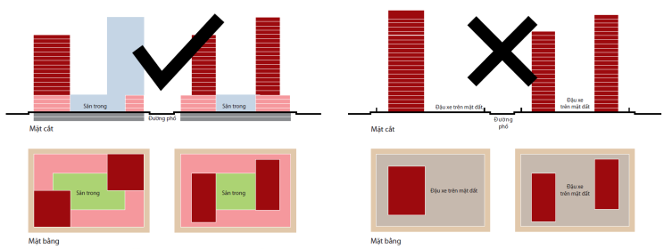
Hình 1-1 bố cục khối công trình
- Khuyến khích sử dụng tầng trên cùng của các khối đế, tầng mái công trình để bố trí các công viên cây xanh và tiện ích phục vụ cộng đồng. Khuyến khích trồng cây xanh tán lớn dọc theo các tuyến phố, kết hợp bố trí các tiện ích công cộng có thiết kế độc đáo trên các vỉa hè khu dân cư.
- Hình thức kiến trúc mới, hiện đại, có đặc trưng riêng, phát huy các giá trị truyền thống; có chất lượng cao về thẩm mỹ, công năng, kỹ thuật; thân thiện với môi trường tự nhiên và sự tiếp cận của cộng đồng.
- Khuyến khích công trình có thể đạt được chứng chỉ về tòa nhà thân thiện môi trường theo tiêu chuẩn LOTUS của Việt Nam và tiêu chuẩn quốc tế (như LEED của Hoa Kỳ).
b) Một số yêu cầu cụ thể:
- Về không gian kiến trúc mặt phố liên tục:
+ Không gian kiến trúc mặt phố liên tục được tạo thành khi các khối phố được bao bọc bởi một khối bệ công trình cao tối thiểu 4 tầng (chiều cao tối thiểu +16m).
+ Tuân thủ Hướng dẫn thiết kế, tất cả các công trình phải đảm bảo không có khoảng lùi (khoảng lùi 0m) từ đường ranh giới lô đất cho đến hết độ cao của khối đế (tối thiểu 4 tầng). Các công trình cao tầng phía bên trên khối đế có thể được tiếp tục xây dựng trùng với mép của khối đế hay có khoảng lùi tùy theo Quy chuẩn Việt Nam cho phép. Điều này đảm bảo rằng các đường viền tuyến phố được tổ chức với các chức năng sử dụng thương mại và tạo ra không gian công cộng mạnh mẽ và năng động.
+ Chỉ giới xây dựng:
● Chỉ giới xây dựng công trình trên mặt phố liên tục phải trùng với chỉ giới đường đỏ trên toàn tuyến theo hướng dẫn thiết kế đô thị được duyệt.
● Chiều dài của dãy mặt phố phải liên tục trên một đoạn đường với ít nhất 80% chiều dài cạnh ô phố; khoảng giữa các dãy nhà phải phù hợp theo quy chuẩn Việt Nam về quy hoạch xây dựng.
● Chiều cao chuẩn tầng trệt của từng công trình phải phù hợp quy chuẩn, tiêu chuẩn xây dựng, tuy nhiên phải áp dụng một cao độ chuẩn cho toàn dãy mặt tiền đoạn phố để bố trí đường nét kiến trúc ngang.
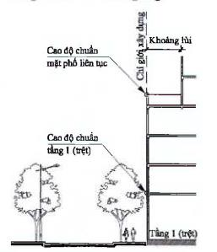
Hình 1-2 Chiều cao mặt phố liên tục
+ Hành lang đi bộ: các ô phố có chức năng thương mại, sử dụng hỗn hợp phải bao gồm một khối đế cao tối thiểu 4 tầng (khoảng lùi bằng 0m) để định hình khối phố và có khoảng lùi tầng trệt 4m để tạo hành lang đi bộ. Hình thức và cách tổ chức không gian:
● Trong khu vực khoảng lùi tầng trệt không được bố trí các kiến trúc cố định và các chi tiết kiến trúc khác (bậc cấp, tường ngăn) ngoại trừ cột đỡ kết cấu sát lộ giới.
● Nghiên cứu thiết kế, bố trí không gian mở ở tầng trệt để tăng khả năng thông thoáng, tăng hiệu quả sử dụng các không gian giao tiếp công cộng, góp phần tăng tính kết nối không gian giữa bên trong và bên ngoài công trình, đảm bảo tính thân thiện của cảnh quan đường phố, mở rộng tầm nhìn, tạo không gian thoáng rộng.
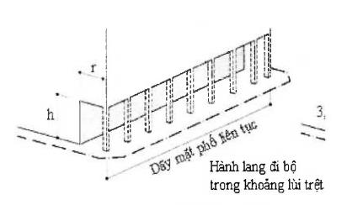
Hình 1-3 Vỉa hè và hành lang đi bộ
- Về xây dựng quản lý phát triển bền vững môi trường:
+ Bao gồm các yêu cầu tại Điều 4 Chương I Quy chế này.
+ Quy hoạch xây dựng công trình cần áp dụng các phương pháp quy hoạch dành chỗ để thu gom nước và tăng diện tích các khu vực chứa và thoát nước tự nhiên, giảm diện tích bê tông hóa bề mặt như sau:
● Hồ nhân tạo (làm túi chứa nước khi triều cường, mưa to hay lũ);
● Mái nhà xanh (lưu giữ một phần lượng nước bề mặt thoát ra từ mái nhà);
● Sân và vỉa hè sử dụng vật liệu bê tông trồng cỏ, bê tông thẩm thấu nước (tạo ra vẻ đẹp như bãi cỏ tự nhiên, cải thiện môi trường, giảm tải cho hệ thống thoát nước mặt);
● Hồ cây thấm lọc (hệ thống cây trồng được xây dựng theo kết cấu truyền thống như hiện nay cần phải được cải tạo kết hợp với hệ thống lọc cát, sỏi để tăng khả năng thấm lọc và lưu giữ nước). Đồng thời cần bố trí hệ thống thu gom nước về các khu vực hồ và bể nước...
+ Rác thải, ô nhiễm: rác thải phải được phân loại ngay tại các điểm chờ rác, đảm bảo cho việc tái chế và tái sử dụng.
- Nguyên tắc thiết kế các thành phần kiến trúc phụ trợ: thiết bị kỹ thuật, trên mái công trình như máy lạnh, bể nước, máy năng lượng mặt trời, đường ống kỹ thuật, trạm BTS... cần được bố trí như một thành phần kiến trúc của công trình tạo thẩm mỹ gọn, sạch kể cả khi nhìn xuống từ các khối tháp, nhìn từ xa.
- Về cây xanh cảnh quan:
+ Diện tích đất trồng cây xanh tập trung phải đảm bảo tối thiểu 20% diện tích lô đất. Chỉ tiêu cây xanh trong nhóm nhà ở chung cư tối thiểu 1 m²/người.
+ Khuyến khích việc sử dụng một phần diện tích sàn xây dựng trên mặt đất làm công viên phục vụ công cộng (trên tầng mái khối đế, tầng mái công trình và các tầng khác). Phần diện tích sàn dùng làm công viên công cộng sẽ không được tính vào tổng diện tích sàn cho dự án.
2. Đối với công trình công cộng
Các công trình trường học:
- Khuyến khích trong các dự án (có chỉ tiêu dân số) bố trí quỹ đất cho các nhóm trẻ, trường mầm non tích hợp vào khối đế công trình.
- Diện tích khuôn viên công trình trường học cần tuân thủ chỉ tiêu diện tích đất giáo dục theo quy hoạch mạng lưới giáo dục của thành phố Hồ Chí Minh và quy hoạch phân khu được duyệt.
- Quy mô xây dựng công trình cần tuân thủ Quy chuẩn, Tiêu chuẩn hiện hành và Quy hoạch phân khu, quy hoạch chi tiết được duyệt.
- Hình thức kiến trúc mới, hiện đại, cần xem xét hướng nắng (các công trình bố trí theo hướng Bắc Nam) và thông thoáng tự nhiên và thân thiện với môi trường, khuyến khích các công trình áp dụng các tiêu chuẩn thiết kế “công trình xanh”, tiết kiệm và sử dụng năng lượng hiệu quả.
- Khuyến khích việc tổ chức các sân bãi, công trình thể thao đạt Tiêu chuẩn để sử dụng chung cho cụm trường học. Khuyến khích phương án thiết kế để trống tầng trệt (một phần hoặc toàn bộ) làm sân chơi, sân tập.
- Cây xanh trong sân trường để tạo bóng mát cần phải đảm bảo các Quy chuẩn kỹ thuật về khoảng cách cây trồng, chiều cao, đường kính cây; lưu ý chọn các loại cây không độc hại, hạn chế trồng cây ăn trái, không trồng cây có gai và nhựa độc,
- Khuyến khích trồng cây xanh trong sân trường, xung quanh khoảng cách ly, giáp hàng rào và khu vực công. Trồng cây xanh không che khuất biển hiệu, biển báo khu vực trường học.
3. Đối với công trình thương mại - dịch vụ cao tầng
- Sử dụng các vật liệu công nghệ mới đẹp, bền, có chất lượng cao, không bám bụi tạo ra tính sang trọng cho công trình chịu được các điều kiện khí hậu mưa năng của khu vực. Màu sắc công trình phải hài hòa, đồng nhất.
- Màu sắc và vật liệu của khu vực thương mại cần tạo ấn tượng, nhất là khu vực mặt tiền khai thác dịch vụ. Không gian phía trước mặt tiền nhà nên tổ chức theo hình thức vừa có không gian ngoài trời, vừa có không gian trong nhà để tạo sự phong phú.
- Khuyến khích quy hoạch các trục không gian mở, phố đi bộ với các hoạt động dịch vụ ngoài trời gắn với thương mại dịch vụ để tăng tính giao tiếp cộng đồng. Khuyến khích tổ chức cảnh quan mở, hạn chế xây dựng hàng rào, tạo điều kiện cho người dân dễ dàng tiếp cận.
- Khuyến khích các công trình phức hợp giảm diện tích xây dựng tại tầng trệt để tổ chức không gian công cộng, các tuyến đi bộ bên trong công trình kết nối các ô phố.
- Khuyến khích quy hoạch và trồng cây xanh tán lớn, kết hợp tổ chức các quảng trường, vườn hoa, đài phun nước, tượng đài, phù điêu, tiểu cảnh nhỏ.
4. Đối với công trình phức hợp nhà ở chung cư, thương mại
- Chỉ tiêu sử dụng đất đối quy mô dân số dự án theo tiêu chuẩn đã xác lập tại Hướng dẫn thiết kế đô thị như sau: 100m²/căn hộ/4 người, 120m²/căn hộ/6 người, 150m²/căn hộ/8 người.
- Khuyến khích các công trình phức hợp giảm diện tích xây dựng tại tầng trệt để tổ chức không gian công cộng, các tuyến đi bộ bên trong công trình kết nối các ô phố.
- Khuyến khích việc bố trí các không gian mở công cộng kết nối các ô phố, trồng cây xanh, kết hợp tổ chức các vườn hoa, đài phun nước, tượng đài, phù điêu, tiểu cảnh nhỏ trong các khu nhà ở. Khuyến khích tạo thuận tiện tiếp cận cho tất cả mọi người từ bên trong và bên ngoài ô phố đối với khu vực này.
- Tăng cường bố trí các công trình phúc lợi công cộng trong khu dân cư như công viên, vườn hoa và các khu vực chức năng giáo dục, y tế, văn hóa.
IV. QUẢN LÝ ĐỐI VỚI CÔNG TRÌNH HẠ TẦNG KỸ THUẬT
1. Quản lý đường phố
Nguyên tắc tổ chức, hình thức kiến trúc: Cầu nối các khối công trình băng qua đường giao thông cần có phương án thiết kế kiến trúc đẹp, không che chắn tầm nhìn, có sự kết hợp với các khối công trình xung quanh như một thành phần kiến trúc công trình. Phải thực hiện chiếu sáng ban đêm, giải pháp đảm bảo an ninh, vệ sinh công trình, trở thành nơi thu hút khách bộ hành.
2. Về tầng hầm và kết nối giao thông
Yêu cầu chung:
a) Lối ra, vào nhà ga tuyến điện ngầm
- Tổ chức thiết kế tích hợp lối lên xuống các nhà ga với công trình lân cận. Tháp thông gió nên bố trí tích hợp với không gian tổng thể của công trình lân cận, sử dụng biện pháp tấm vách cây xanh che chắn.
- Đối với lối lên xuống hạn chế che chắn tầm nhìn tới công trình hoặc các vị trí quan trọng. Kiến trúc các lối lên xuống cần có hình thức mang ấn tượng đặc biệt để làm điểm nhấn và thu hút sự chú ý.
b) Kết nối giao thông:
- Lối ra vào của xe cơ giới phải tổ chức tiếp cận công trình từ các tuyến đường nội bộ. Trên các tuyến đường chính đô thị và khu vực tiếp giáp lô đất chỉ được bố trí 01 vị trí dừng xe, để đón trả khách và không cản trở giao thông trên đường, vỉa hè.
- Các khu công trình có chức năng sử dụng hỗn hợp, thương mại, dịch vụ, khách sạn phải bố trí nơi đậu chờ của các phương tiện vận tải hành khách xe buýt, xe taxi đưa đón khách bên trong ranh đất, không tổ chức trên một phần vỉa hè, không cản trở giao thông trên đường và vỉa hè.
- Phải tách bạch lối ra vào khu vực chức năng thương mại và chức năng nhà ở. Các công trình phải bố trí lối tiếp cận cho người khuyết tật.
- Khuyến khích tổ chức lối đi bộ, không gian giao tiếp sử dụng hỗn hợp liên thông với vỉa hè đi bộ phía trước dãy phố để gia tăng tính năng động cho khu phố kinh doanh, thương mại bán lẻ.
c) Tầng hầm công trình
- Đối với tầng hầm đậu xe:
+ Đối với tầng hầm, chỉ giới xây dựng tầng hầm không được vượt quá ranh giới lô đất. Trường hợp vượt quá ranh đất cần báo cáo xin ý kiến Uỷ ban nhân dân Thành phố Hồ Chí Minh.
+ Ram dốc của lối ra vào tầng hầm phải lùi so với ranh lộ giới tối thiểu là 3m để đảm bảo an toàn khi ra vào.
+ Tổ chức lối ra vào tầng hầm cho xe cơ giới không được ảnh hưởng đến giao thông đô thị. Số lượng và quy cách lối ra vào tầng hầm đậu xe phải phù hợp quy hoạch phân khu, quy hoạch chi tiết, quy chuẩn, tiêu chuẩn và đảm bảo an toàn thoát nạn, phòng cháy chữa cháy. Khuyến khích tổ chức tầng hầm đậu xe dưới mặt đất. Phải đảm bảo đủ số chỗ đậu xe ô tô theo hướng dẫn thiết kế đô thị, phù hợp Quy chuẩn, Tiêu chuẩn xây dựng Việt Nam.
+ Trong trường hợp bố trí đậu xe tại khối đế hoặc khối cao tầng của công trình: về thiết kế phải có hình thức kiến trúc tương đồng với các phần còn lại của khối đế, hoặc phải được che phủ bởi các hoạt động thương mại, hoạt động công cộng, các công viên công cộng, các hình thức trang trí sinh động nhằm đảm bảo không gian khuyến khích các hoạt động đường phố. Trường hợp không đủ diện tích thương mại thì thay bằng diện tích các chức năng công trình.
- Đối với phần nối tầng hầm giữa các lô đất, và giữa các dự án và công trình:
+ Việc xây dựng đường nối tầng hầm giữa các lô đất, giữa các dự án và công trình ngầm cần phải thông qua cơ quan có thẩm quyền để được hướng dẫn về việc lựa chọn vị trí và các thủ tục pháp lý.
+ Về thiết kế, sử dụng:
● Chỉ giải quyết việc nối các tầng hầm cho mục đích công cộng và giao thông, không khuyến khích mở rộng kết nối cho mục đích thương mại. Chủ đầu tư phải chịu trách nhiệm đóng phí sử dụng đất phát sinh nếu có cho phần diện tích sử dụng này.
● Việc bố trí phần nối tầng hầm phải ở chiều sâu và có khoảng cách theo chiều ngang không làm ảnh hưởng đến sự an toàn, công tác quản lý, khai thác và sử dụng của các công trình hạ tầng kỹ thuật đô thị, công trình bên trên cũng như các công trình đã được xác định hoặc dự kiến sẽ có trong quy hoạch xây dựng.
● Có giải pháp kết cấu, cao độ kết nối đảm bảo khoảng không gian chiều dày lớp đất phù hợp để bố trí hệ thống cây xanh vỉa hè đồng bộ trên từng tuyến đường cụ thể; bảo đảm các yêu cầu về thông gió, chiếu sáng, thoát nước, phòng chống cháy nổ, thoát hiểm, cứu nạn, cứu hộ, bảo vệ môi trường và nguồn nước ngầm.
● Các hồ sơ hoàn công về tầng hầm phải được thực hiện hoàn chỉnh và lưu trữ tại cơ quan quản lý, cập nhật vào hệ thống GIS của Thành phố Hồ Chí Minh để phục vụ cho công tác quản lý.
3. Vỉa hè (hè phố)
Thiết kế vỉa hè:
a) Đối với vỉa hè của các trục đường quy hoạch bố trí công trình nhà ở kết hợp thương mại bán lẻ, nếu vỉa hè có chiều rộng hơn 6m cần tổ chức nơi đậu xe máy có chiều sâu tối đa 2m sát bó vỉa và kết hợp với các mảng xanh dọc tuyến đường.
Vật liệu lát vỉa hè cần đảm bảo việc thấm nước mưa và nạp lại nước mưa vào nguồn nước ngầm trong đất.
b) Đối với khu vực trạm dừng xe buýt:
- Tại vị trí các trạm xe buýt không có làn phụ: phần vỉa hè chỉ bố trí hệ thống báo hiệu. Có thể bố trí thêm nhà chờ xe và điểm đỗ xe đạp có mái che.
- Tại các vị trí trạm xe buýt có làn xe phụ: mặt đường được mở rộng, đồng thời phải bố trí nhà chờ xe và điểm đỗ xe đạp có mái che; nhà chờ xe buýt phải có ghế để khách ngồi chờ, mẫu nhà chờ theo thiết kế chung của Khu đô thị mới Thủ Thiêm.
- Các trạm chờ ở gần các giao lộ (nút giao thông) phải cách lối băng qua đường cho người đi bộ ít nhất 3m để tránh ảnh hưởng tới người đi bộ. Nếu xe buýt dừng lại ở phía bên kia giao lộ, trạm dừng phải được bố trí cách xa lối băng qua đường cho người đi bộ ít nhất là 12m để tạo đủ khoảng cách an toàn cho xe dừng.
c) Thiết kế để tạo thuận lợi cho người đi bộ, người khuyết tật tiếp cận sử dụng, đặc biệt là người khiếm thị, với các yêu cầu sau đây:
Phải bố trí lối đi cho người đi bộ rộng tối thiểu 1,5m. Tất cả trang thiết bị trên vỉa hè (đèn chiếu sáng, đèn tín hiệu, tủ điều khiển, trạm xe buýt, ghế nghỉ chân, trụ bảng quảng cáo, thùng rác, trụ PCCC, giá long môn, cây xanh...) phải đảm bảo nằm ngoài phạm vi lối đi cho người đi bộ và sơn màu xanh rêu các cấu kiện sắt, thép, nhôm. Tại các vị trí vỉa hè có bố trí lối đi qua đường cho người đi bộ, trạm dừng xe buýt phải thiết kế hạ cao độ vỉa hè tạo lối lên xuống cho người khuyết tật.
d) Việc bố trí các lối ra vào công trình phải phù hợp Hướng dẫn thiết kế đô thị được duyệt và chỉ bố trí trên các trục đường nội bộ. Tại các lối rẽ vào công trình, bó vỉa dùng dạng vát, không được thiết kế thông với lòng đường như thiết kế nút mà chỉ được thiết kế hạ thấp cao độ một phần vỉa hè.
e) Xây dựng đồng bộ hệ thống nắp hố ga, nắp mương cống, bể kỹ thuật đảm bảo khả năng chịu lực và thiết kế bằng với mặt đường, vỉa hè; hoa văn lan can bảo vệ trang trí gốc cây xanh phù hợp với nhu cầu sử dụng và mỹ quan đô thị. Trên bề mặt các cấu kiện cần khắc chữ viết tắt “THỦ THIÊM” với kích thước phù hợp.
f) Sử dụng thống nhất màu xanh rêu cho các cấu kiện sắt, thép, nhôm trên toàn Khu đô thị mới Thủ Thiêm và phù hợp cảnh quan khu vực, không ảnh hưởng đến tập trung điều khiển xe của người tham gia giao thông.
g) Nghiên cứu tích hợp trạm thu phát sóng viễn thông di động (trạm BTS), camera quan sát giao thông, biển báo hiệu giao thông, giá gắn băng rôn quảng cáo trên trụ đèn chiếu sáng phù hợp chức năng của các tuyến đường theo quy hoạch được duyệt.
4. Cây xanh đường phố
4.1. Cây xanh trên vỉa hè:
a) Thiết kế hố trồng cây là nơi thu giữ nước mặt: hệ thống cây trồng được xây dựng theo kết cấu truyền thống như hiện nay cần phải được cải tạo kết hợp là nơi tụ nước, thu gom nước mặt với hệ thống lọc bằng cát, sỏi để tăng khả năng thấm lọc và lưu giữ nước.
b) Đối với đại lộ Vòng cung có vỉa hè rộng 7m là tuyến đường chính Khu đô thị mới Thủ Thiêm có vai trò quan trọng, đi qua Khu lõi trung tâm nơi tập trung các công trình cao tầng với khối đế cao tối thiểu 16m. Do đó, ý tưởng thiết kế chủ đạo là sử dụng các cây có dáng thân thẳng, chiều cao khoảng 25m, phân cành cao, tán cây không quá rộng, cân đối tầm nhìn giữa dáng cây với chiều cao tòa nhà. Sử dụng các loại cây đặc trưng khu vực Đông và Tây Nam bộ (như Dầu con rái, Sao đen, Giá tỵ...).
c) Đối với đường Ven hồ có vỉa hè rộng khoảng 5,6m - 6,6m đi qua khu vực cảnh quan chính của Khu đô thị mới Thủ Thiêm là công viên hồ trung tâm, sẽ sử dụng các cây có hoa đẹp, tán lá rộng, có màu sáng để tạo cảnh quan đặc trưng, chiều cao tối đa khoảng 15m (như Muồng hoa đào, Kèn hồng, Muồng hoa vàng...).
d) Đối với đường ven sông Sài Gòn có vỉa hè 6,8m - 8,3m bao quanh khu vực công viên bờ sông Sài Gòn và đi qua khu thương mại sầm uất. Do đó, vỉa hè khu thương mại sẽ bố trí cây cao tối đa 25m, tán lá thưa (như Giá tỵ, Lát hoa...) và vỉa hè phía bờ sông trồng cây cao tối đa 15m, kết hợp các loại cây có hoa dẹp tán lá rộng (như Lộc Vừng, Chiếc tam lang...) để tạo sự đặc trưng cho khu vực ven sông Sài Gòn.
e) Đối với đường Nguyễn Cơ Thạch có vỉa hè rộng 7,3m và 5m đi qua Khu dân cư phía Bắc và công viên hồ trung tâm. Đoạn qua khu dân cư sẽ bố trí, lựa chọn cây có dáng thân thẳng cao tối đa 25m, phân cành cao (như Dầu con rái, Sao đen, Giá tỵ...) và đoạn khu công viên trồng cây cao tối đa 15m, có hoa đẹp, tán rộng (như Muồng hoa đào, Kèn hồng...).
f) Đối với đường ven kênh số 1 và kênh số 3 có vỉa hè rộng 5 - 7m, vỉa hè phía khu nhà ở trồng cây cao tối đa 15m, tán rộng, là màu sáng (như Giáng hương lá lớn, Me chua,...) và vỉa hè phía ven kênh trồng kết hợp từ 2 - 3 loại cây theo nhịp, cây cao tối đa 15m, cho hoa đẹp và được bố trí theo bố cục thấp tầng hơn so với phía khu dân cư nhà ở nhằm tạo tầm nhìn mở cho người đi bộ (như Lộc vừng, Tràm bông đỏ, Bằng lăng nước...).
g) Đối với các đường nội bộ khu dân cư và đường nội bộ đô thị có vỉa hè rộng trên 5m, bố trí các loại cây xanh có chiều cao khoảng 15 m có hoa đẹp, tán rộng, lá màu sáng, để tạo sự đặc trưng cho từng khu vực chức năng (như Lim xẹt, Long não, Me chua, Giáng hương,...). Lưu ý đối với vỉa hè hẹp (bề rộng 3 - 4m) chỉ trồng cây với chiều cao tối đa 12m.
4.2. Cây xanh trên dải phân cách:
a) Các dải phân cách có bề rộng từ 2m trở xuống, chỉ được trồng cỏ, các loại kiểng hoặc loại cây tiểu mộc thấp dưới 1,5m và các loại hoa nở quanh năm tạo cảnh quan đường phố.
b) Các dải phân cách có bề rộng từ 2m trở lên và không bị hạn chế bởi các tuyến hạ tầng ngầm hoặc nổi, có thể trồng các loại cây thân thẳng với chiều cao phân cành từ 5m trở lên. Bề rộng của tán, nhánh cây không rộng hơn bề mặt dải phân cách.
4.3. Cây xanh trong công viên: ưu tiên bố trí cây xanh đa dạng trong công viên, nở hoa lần lượt theo mùa quanh năm, (không nên trồng 01 chủng loại để tránh sự đơn điệu) kết hợp thảm cỏ, mặt nước tạo cảnh quan phù hợp chức năng sử dụng của từng loại công viên.
4.4. Đối với cây kiểng, cỏ trồng trong các bồn kết nối gốc cây xanh: ưu tiên lựa chọn các cây có sức sống mạnh, dễ chăm sóc, cắt tỉa và tạo hình; cây có hoa hoặc lá có màu sắc tươi, đẹp; hoa nở dài hạn và quanh năm.
5. Bến phà, bến taxi thủy
a) Các hạng mục xây dựng tại bến phà, bến taxi thủy (gồm: nhà chờ, bán vé, nhà vệ sinh công cộng, nhà điều hành, các công trình khác) phải có hình thức kiến trúc thông thoáng, hiện đại hài hòa với tổ chức kiến trúc, cảnh quan chung của khu vực xung quanh.
b) Hạng mục nhà chờ phải tổ chức hợp khối, kết hợp các chức năng phục vụ công cộng và điều hành, phục vụ. Chiều cao xây dựng tối đa là 2 tầng. Vị trí xây dựng phải phù hợp hành lang bảo vệ bờ sông Sài Gòn.
c) Khuyến khích việc trồng cây xanh bóng mát, tăng cường mảng xanh xung quanh nhà chờ để tạo cảnh quan đẹp phục vụ hành khách và hài hòa với cảnh quan khu công viên xung quanh.
6. Công trình hạ tầng kỹ thuật đường dây, đường ống
6.1. Về kiến trúc, cảnh quan:
a) Trong quá trình thiết kế các tuyến đường dây, đường ống, cần bảo đảm phối hợp chặt chẽ với các nội dung thiết kế cây xanh đô thị và cảnh quan đô thị trên tuyến đường và khu vực xung quanh một cách đồng bộ.
b) Trong phạm vi hành lang an toàn, hành lang cách ly các công trình hạ tầng kỹ thuật, tận dụng tổ chức cây xanh, thảm cỏ, bồn hoa, biểu tượng nhỏ để bổ sung cho cảnh quan, cải thiện môi trường đô thị; không tổ chức quảng trường, sân chơi, xây dựng công trình sai quy hoạch.
c) Nghiêm cấm quảng cáo trên các công trình và trong phạm vi hành lang bảo vệ các tuyến đường dây, đường ống hạ tầng kỹ thuật.
6.2. Về kết nối công trình hạ tầng kỹ thuật đường dây, đường ống:
Trước khi xây dựng, sửa chữa các công trình, chủ đầu tư phải thông báo kế hoạch xây dựng cho các cơ quan liên quan để có kế hoạch phối hợp đầu tư đồng bộ. Nghiêm cấm việc đào đường để xây dựng hoặc cải tạo các công trình hạ tầng kỹ thuật ngầm trong vòng 03 năm kể từ ngày hoàn thành nghiệm thu, trừ các trường hợp đặc biệt thì phải được cơ quan thẩm quyền chấp thuận.
7. Công trình thông tin, viễn thông
7.1. Về công trình trạm thu, phát sóng thông tin di động (trạm BTS):
Xây dựng hệ thống trạm BTS phù hợp cảnh quan đô thị, thân thiện môi trường, tích hợp hạ tầng giao thông đô thị, hệ thống chiếu sáng công cộng được bố trí tại các khu vực công cộng (bến tàu, bến xe, quảng trường...) dọc các tuyến đường giao thông đô thị, vị trí giao lộ, vòng xoay giao thông, khu công viên, hành lang an toàn giao thông tại một số khu vực để đảm bảo hiệu quả dùng chung hạ tầng kỹ thuật, tủ quang ưu tiên bố trí ngầm đảm bảo mỹ quan đô thị. Trường hợp bố trí trạm BTS tích hợp vào các tòa nhà cao tầng cần đảm bảo an toàn sức khỏe cho con người trong tòa nhà, thẩm mỹ kiến trúc công trình.
7.2. Ưu tiên bố trí các điểm cung cấp dịch vụ viễn thông công cộng tại các khu vực gồm: Quảng trường trung tâm, công viên bờ sông, công viên hồ trung tâm, Vùng châu thổ phía Nam, các bến taxi thủy và bến phà, các nhà ga thuộc tuyến tàu điện ngầm số 2, các trạm chờ xe buýt, các trung tâm thương mại, bệnh viện, khách sạn.
8. Công trình cấp, thoát nước, vệ sinh đô thị
- Công trình cấp nước, thoát nước thải, các trạm bơm, bể chứa nước, đài nước, miệng thu nước thải, thu nước mưa, nắp cống, thiết bị chặn rác ở trên đường phố, trên lối đi bộ phải được thiết kế, lắp đặt bằng vật liệu thích hợp, đúng quy cách, bền vững và an toàn cho người, phương tiện giao thông và đảm bảo mỹ quan đô thị.
- Các khu nhà ở, khu thương mại - dịch vụ phải có vị trí tập kết, phân loại rác và chất thải đảm bảo vệ sinh môi trường, cảnh quan trước khi vận chuyển đến khu xử lý chung của thành phố.
- Khuyến khích thiết kế, xây dựng các công trình lưu giữ, tận dụng nước mưa, nước thải đã qua xử lý đạt tiêu chuẩn để tưới cây, rửa đường.
- Các khu vực không gian mở công cộng phải bố trí hệ thống nhà vệ sinh công cộng đảm bảo mỹ quan, thuận tiện cho mọi đối tượng sử dụng. Tất cả các công trình sử dụng hỗn hợp, thương mại dịch vụ, nhà ở chung cư và công trình công cộng phải bố trí nhà vệ sinh để phục vụ công cộng.
- Thùng thu rác trên các tuyến phố phải được đặt đúng vị trí, đảm bảo mỹ quan, có kích thước phù hợp với mọi đối tượng, sử dụng thuận tiện và dễ nhận biết.

SƠ ĐỒ 1
PHẠM VI RANH GIỚI KHU ĐÔ THỊ MỚI THỦ THIÊM
* Ghi chú: vị trí và ranh giới cụ thể các khu vực được xác định tại các pháp lý quy hoạch hiện hành. Việc bổ sung các khu vực theo yêu cầu quản lý được thực hiện theo quy định tại Điều 17 của Quy chế này.
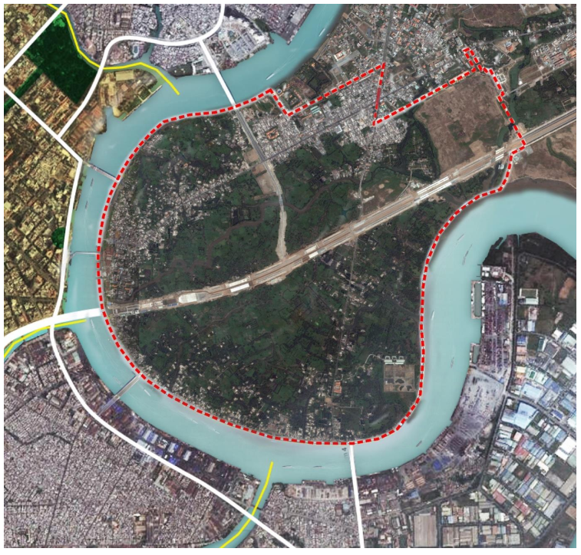

SƠ ĐỒ 2
CÁC ĐỊA ĐIỂM LẮP ĐẶT PHƯƠNG TIỆN QUẢNG CÁO NGOÀI TRỜI
* Ghi chú: vị trí và ranh giới cụ thể các khu vực được xác định tại các pháp lý quy hoạch hiện hành. Việc bổ sung các khu vực theo yêu cầu quản lý được thực hiện theo quy định tại Điều 17 của Quy chế này.
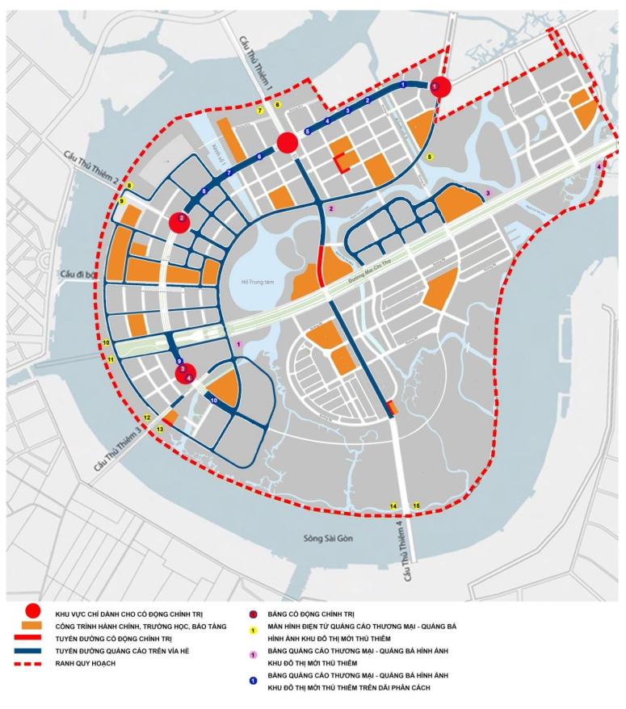

SƠ ĐỒ 3
CÁC KHU VỰC CÓ Ý NGHĨA QUAN TRỌNG VỀ CẢNH QUAN VÀ VỊ TRÍ CÁC CỬA NGÕ KHU ĐÔ THỊ
* Ghi chú: vị trí và ranh giới cụ thể các khu vực được xác định tại các pháp lý quy hoạch hiện hành. Việc bổ sung các khu vực theo yêu cầu quản lý được thực hiện theo quy định tại Điều 17 của Quy chế này.
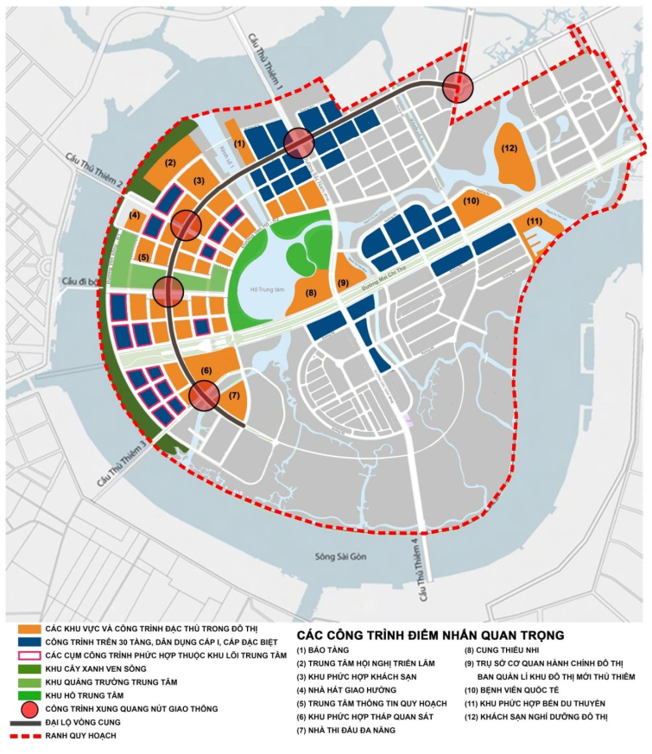

SƠ ĐỒ 4
CÁC KHU CHỨC NĂNG
* Ghi chú: vị trí và ranh giới cụ thể các khu vực được xác định tại các pháp lý quy hoạch hiện hành. Việc bổ sung các khu vực theo yêu cầu quản lý được thực hiện theo quy định tại Điều 17 của Quy chế này.
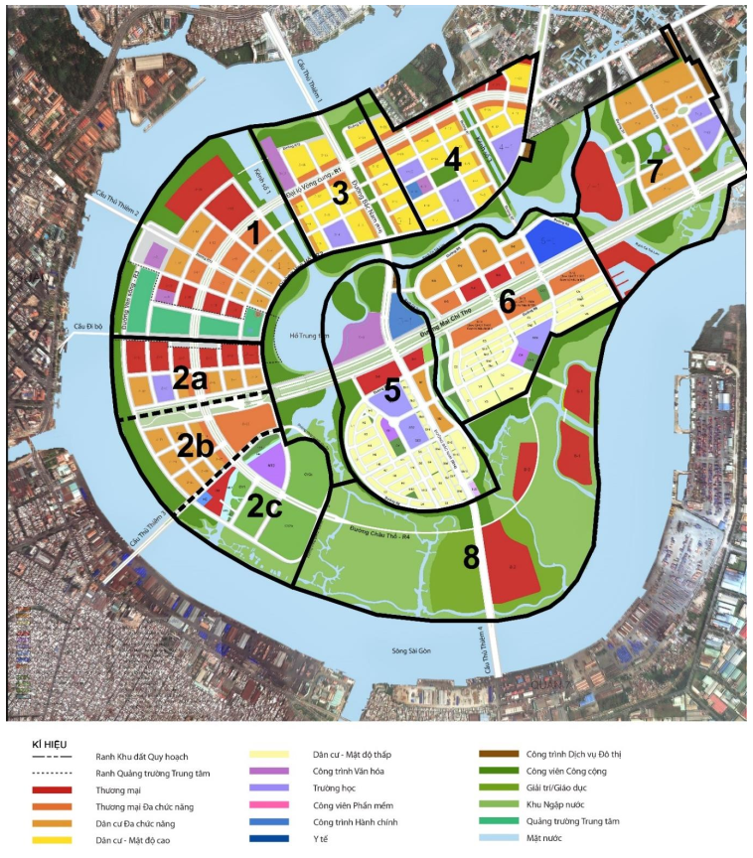

SƠ ĐỒ 5
CÁC KHÔNG GIAN MỞ CÔNG CỘNG
* Ghi chú: vị trí và ranh giới cụ thể các khu vực được xác định tại các pháp lý quy hoạch hiện hành. Việc bổ sung các khu vực theo yêu cầu quản lý được thực hiện theo quy định tại Điều 17 của Quy chế này.
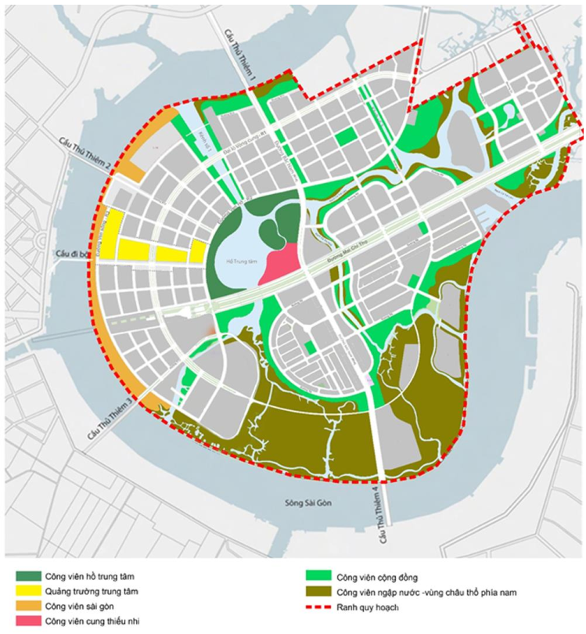

SƠ ĐỒ 6
CÁC KHU VỰC ĐẦU MỐI HẠ TẦNG KỸ THUẬT
* Ghi chú: vị trí và ranh giới cụ thể các khu vực được xác định tại các pháp lý quy hoạch hiện hành. Việc bổ sung các khu vực theo yêu cầu quản lý được thực hiện theo quy định tại Điều 17 của Quy chế này.
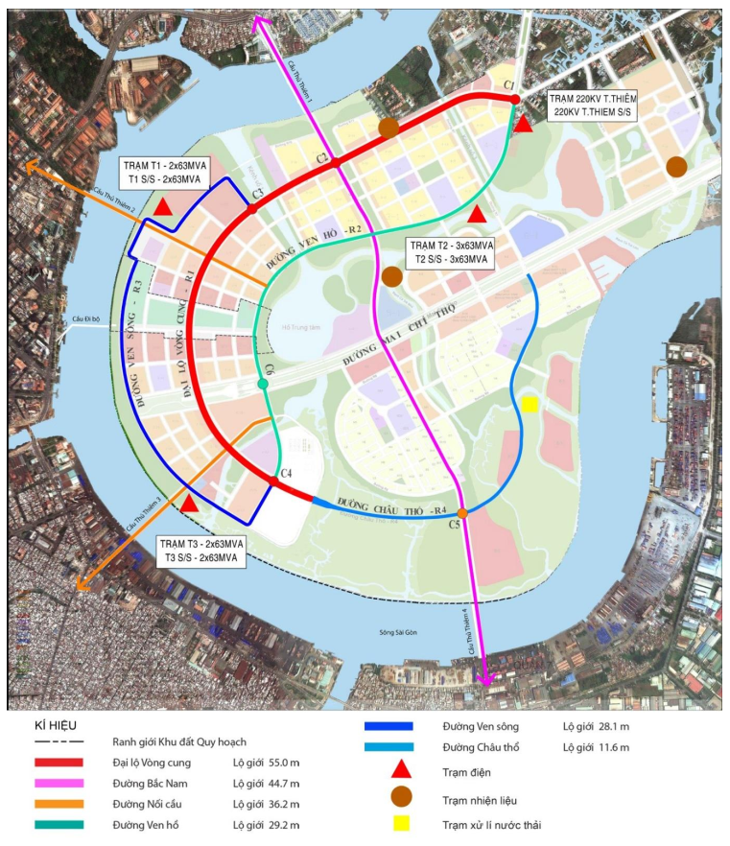

SƠ ĐỒ 7
PHÂN CẤP ĐƯỜNG TRONG KHU ĐÔ THỊ MỚI THỦ THIÊM
* Ghi chú: vị trí và ranh giới cụ thể các khu vực được xác định tại các pháp lý quy hoạch hiện hành. Việc bổ sung các khu vực theo yêu cầu quản lý được thực hiện theo quy định tại Điều 17 của Quy chế này.
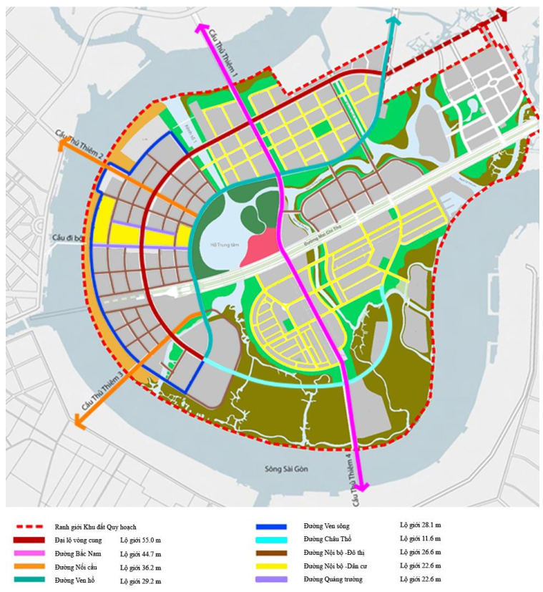

SƠ ĐỒ 8
CÁC VỊ TRÍ BẾN PHÀ, BẾN TAXI THỦY
* Ghi chú: vị trí và ranh giới cụ thể các khu vực được xác định tại các pháp lý quy hoạch hiện hành. Việc bổ sung các khu vực theo yêu cầu quản lý được thực hiện theo quy định tại Điều 17 của Quy chế này.
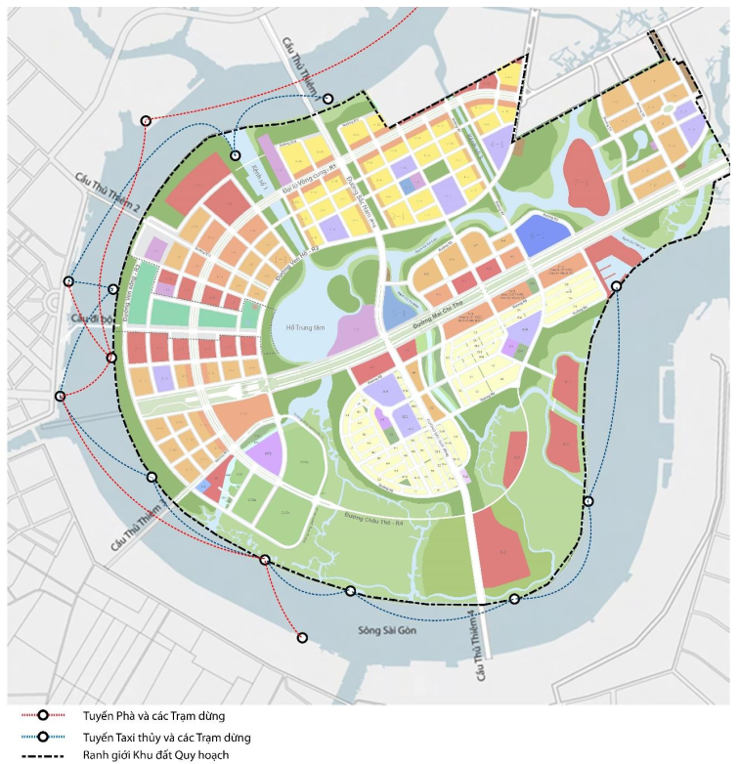

PHỤ LỤC 14
QUY ĐỊNH KHU VỰC CÓ YÊU CẦU QUẢN LÝ ĐẶC THÙ KHU BIỆT THỰ LÀNG ĐẠI HỌC THỦ ĐỨC, PHƯỜNG BÌNH THỌ, THÀNH PHỐ THỦ ĐỨC
I. CÁC QUY ĐỊNH CHUNG
1. Phạm vi điều chỉnh
1.1. Vị trí, tính chất, quy mô diện tích khu vực
- Ranh giới được giới hạn như sau:
+ Phía Đông giáp: Xa lộ Hà Nội - Quận 9.
+ Phía Tây giáp: đường Dân Chủ.
+ Phía Nam giáp: đường Đặng Văn Bi - phường Trường Thọ.
+ Phía Bắc giáp: đường Võ Văn Ngân - phường Linh Chiểu.
- Quy mô diện tích: 77,68 ha.
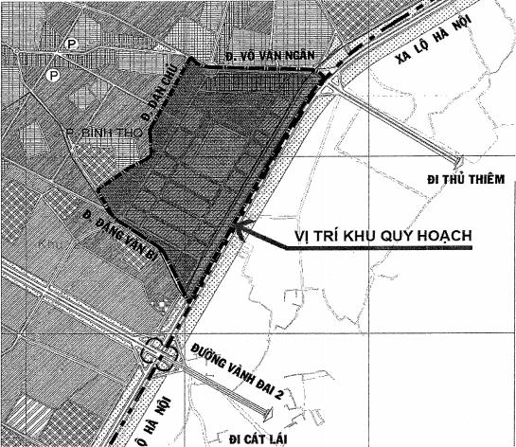
Vị trí khu đất quy hoạch
1.2. Tính chất khu vực
Tính chất, chức năng chính của khu vực nghiên cứu là khu đô thị tập trung với dạng nhà ở chủ yếu là biệt thự, nhà ở liên kế thấp tầng và khu hỗn hợp cao tầng.
1.3. Thống kê hiện trạng giao thông
STT | Tên đường | Lòng đường hiện hữu (mét) | Lộ giới quy hoạch (mét)
1 | Xa lộ Hà Nội | 46 | 113,5
2 | Đường Võ Văn Ngân | 18 | 30
3 | Đường Đặng Văn Bi | 14 | 25
4 | Đường Hàn Thuyên (đoạn 1) | 25 | 25
5 | Đường Hàn Thuyên (đoạn 2) | 10 | 20
6 | Đường Dân Chủ | 14 | 20
7 | Đường Thống Nhất | 14 | 20
8 | Đường Nguyễn Văn Bá | 16 | 20
9 | Đường Hữu Nghị | 12 | 16
10 | Đường Nguyễn Khuyến | 16 | 16
11 | Đường Đoàn Kết | 18 | 16
12 | Đường Khổng Tử | 16 | 16
13 | Đường Hòa Bình | 16 | 16
14 | Đường Chu Mạnh Trinh | 10 | 14
15 | Đường Tagore | 16 | 14
16 | Đường Nguyễn Công Trứ | 12 | 14
17 | Đường Nguyễn Bỉnh Khiêm | 12 | 14
18 | Đường Bác Ái | 12 | 12
19 | Đường Công Lý | 12 | 12
20 | Đường Nguyễn Trường Tộ | 12 | 12
21 | Đường Chu Văn An | 12 | 12
22 | Đường Enstein | 12 | 12
23 | Đường Lương Khải Siêu | 12 | 12
24 | Đường Độc Lập | 12 | 12
25 | Đường Hồng Đức | 12 | 12
26 | Đường Lê Quý Đôn | 12 | 12
27 | Đường Chân Lý | 7 | 12
28 | Đường Alexandre de rhode | 12 | 12
29 | Đường Phan Huy Chú | 7 | 10
30 | Đường Đồng Tiến | 10 | 10
31 | Đường Pasteur | 7 | 10

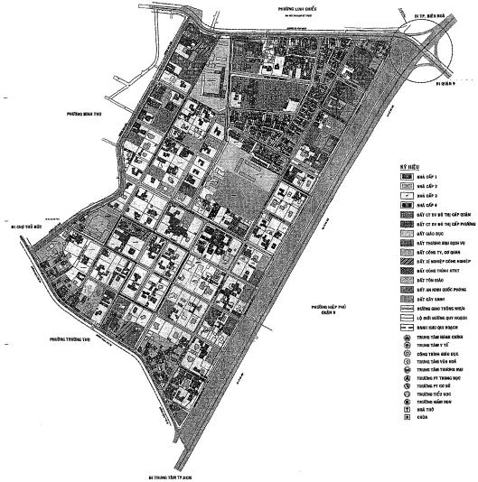
Bản đồ hiện trạng khu biệt thự Làng Đại Học Thủ Đức
2. Phân vùng theo các khu vực đặc trưng
- Vùng I: là vùng định hướng quy hoạch các công trình cao tầng, từ 8 - 22 tầng bao gồm các khu hỗn hợp, khu công trình công cộng,... Cụ thể là khu dọc tuyến Xa lộ Hà Nội được định hướng hình thành các công trình hỗn hợp ở, thương mại dịch vụ, cao ốc văn phòng, tạo điểm nhấn không gian kiến trúc cho toàn khu vực và bộ mặt kiến trúc thành phố trên trục cửa ngõ Xa lộ Hà Nội, phù hợp theo định hướng đồ án điều chỉnh quy hoạch chung xây dựng quận Thủ Đức và định hướng thiết kế đô thị dọc tuyến Xa lộ Hà Nội.
- Vùng II: Khu dân cư gồm 2 dạng hình thái kiến trúc theo từng khu vực.
+ Khu vực trung tâm: gồm các biệt thự hiện hữu có kiến trúc đặc thù được xây dựng trước năm 1975 cần giữ gìn nhằm tạo bộ mặt kiến trúc đặc trưng mang sắc thái riêng cho toàn khu vực.
+ Khu vực tiếp giáp và xen cài khu nhà liên kế: gồm các biệt thự hiện hữu có kiến trúc mới được xây dựng sau năm 1975.
- Vùng III: là các công trình hoặc khối kiến trúc nằm ở phần còn lại, ngoài giới hạn phạm vi vùng I và vùng II. Bao gồm các khu công trình công cộng có tầng cao < 8 tầng, các khu dân cư dạng nhà phố liên kế.
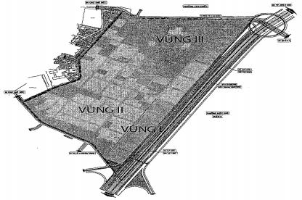
Bản đồ phân vùng theo khu vực đặc trưng

3. Quản lý kiến trúc cảnh quan các trục đường và không gian mở, không gian công cộng
3.1. Đối với các khu đất có các công trình với nhiều loại hình không gian kiến trúc cảnh quan khác nhau, cần xem xét theo các quy định của loại không gian tương ứng của từng loại. Việc thiết kế công trình chung trên lô đất nêu trên có thể theo chỉ tiêu chung tổng hợp từ các chỉ tiêu đối với mỗi phần, hoặc theo từng chỉ tiêu khu vực đối với mỗi phần công trình tương ứng.
3.2. Đối với hai khu vực có không gian kiến trúc cảnh quan tương phản nhau (cao tầng và thấp tầng) nằm kế cận hoặc tiếp giáp nhau thì cần lưu ý xử lý khu vực chuyển tiếp giữa hai loại không gian đó cho hài hòa (về quy mô, khối tích, mật độ xây dựng).
a) Không gian, cảnh quan, kiến trúc dọc tuyến Xa lộ Hà Nội
- Tổ chức đường song hành dọc theo tuyến Xa lộ Hà Nội để nối kết với các khu chức năng bên trong khu vực. Đảm bảo khoảng cách ly theo quy định.
- Tổ chức mô hình đô thị nén với các trung tâm chức năng lớn, các khu phức hợp kết hợp với các tuyến giao thông công cộng như xe buýt, đường sắt đô thị.
- Bố trí các cầu vượt, hầm chui hợp lý để kết nối không gian đô thị hai bên đường. Kết hợp nhà ga đường sắt đô thị, tạo lập không gian công cộng có cảnh quan đẹp, hài hòa.
- Bảo vệ và tôn tạo cảnh quan tự nhiên, tổ chức cây xanh bóng mát dọc theo trục đường. Tổ chức các khu vực điểm nhấn về cảnh quan tại các giao lộ. Tạo không gian mở, tầm nhìn đến các khu vực cảnh quan hai bên tuyến đường.
- Các ô phố dọc tuyến Xa lộ Hà Nội là các ô phố đa chức năng, được quản lý theo Thiết kế đô thị riêng tuyến Xa lộ Hà Nội được phê duyệt tại Quyết định số 1108/QĐ-UBND ngày 11 tháng 3 năm 2014 của Ủy ban nhân dân thành phố.
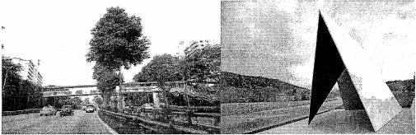
Cầu vượt Trạm xe buýt tại Áo
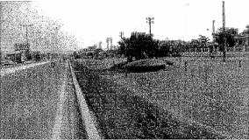
Hành lang cách ly tuyến Xa lộ Hà Nội
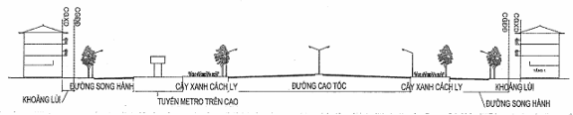
Minh họa không gian kiến trúc, cảnh quan tuyến Xa lộ Hà Nội

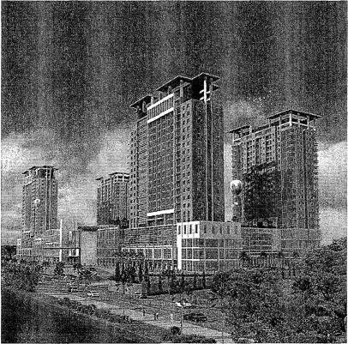
Minh họa cho khu công trình cao tầng dọc Xa lộ Hà Nội (Nhóm I)
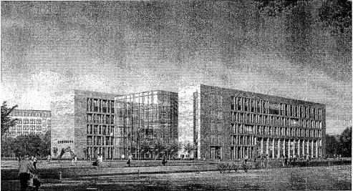
Minh họa cho khu công trình công cộng dọc Xa lộ Hà Nội (Vùng I)
b) Không gian, cảnh quan, kiến trúc tuyến đường khu vực (Lộ giới 14 - 30m)
- Tổ chức các khu nhà ở, các khu công trình công cộng và thương mại dịch vụ kết hợp phát triển tuyến xe buýt.
- Tổ chức cây xanh tán lớn tạo bóng mát trên các tuyến đường có lộ giới lớn, cây xanh tán vừa và nhỏ trên các đường có lộ giới nhỏ. Tổ chức không gian đi bộ với cảnh quan đẹp, tiện ích đô thị dọc các lề đường tại các khu công cộng.
- Quản lý kiến trúc các loại hình nhà phố để đảm bảo phát triển hài hòa, đồng bộ. Khuyến khích đóng góp không gian mở cho các hoạt động cộng đồng, thiết kế cảnh quan đẹp và thân thiện. Khu vực nhà phố thương mại, khuyến khích tạo khoảng lùi 3m tại tầng trệt và mái đua che nắng cho người đi bộ.
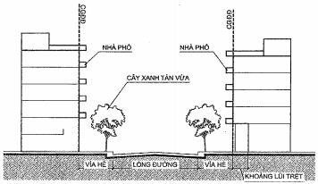
Minh họa không gian kiến trúc, cảnh quan tuyến đường khu vực (Vùng III)
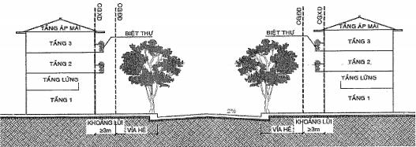
Minh họa mặt cắt biệt thự (Vùng II)
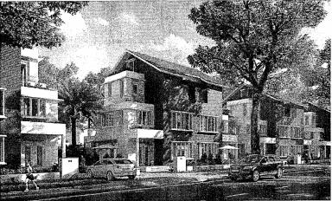
Minh họa cho khu biệt thự (Vùng II)

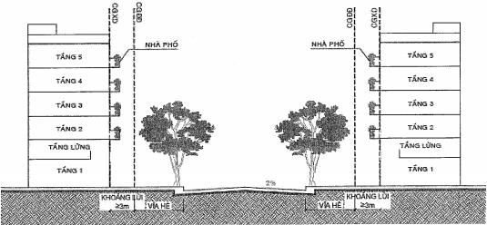
Minh họa mặt cắt nhà phố (Vùng II)

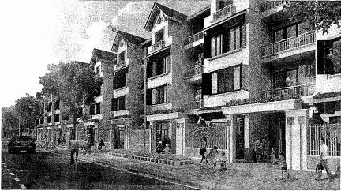
Minh họa cho nhà phố (Vùng II)
c) Không gian, cảnh quan, kiến trúc tuyến đường nhóm nhà (lộ giới ≤ 12m)
- Tổ chức không gian khu ở, hạn chế phát triển khu ở cao tầng, các công trình công cộng và thương mại dịch vụ.
- Tổ chức cây xanh tán nhỏ tạo bóng mát trên các lề và lòng đường.
- Tổ chức không gian đi bộ với cảnh quan đẹp, tiện ích đô thị dọc các lề đường.
- Quản lý kiến trúc các loại hình nhà biệt thự thấp tầng, hài hòa, đồng bộ, khuyến khích tạo khoảng lùi công trình để tổ chức sân trước, trồng cây xanh, hàng rào thông thoáng để tăng cường không gian mở cho các tuyến đường nhỏ.

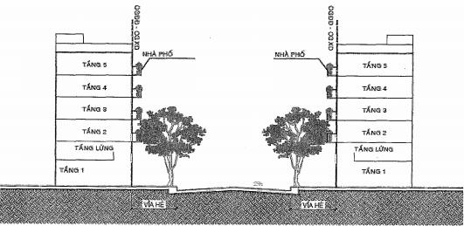
Minh họa mặt cắt nhà phố (Vùng III)
II. QUY ĐỊNH QUẢN LÝ ĐỐI VỚI CÔNG TRÌNH KIẾN TRÚC
1. Nhà ở dạng nhà liên kế trong khu vực hiện hữu, cải tạo, chỉnh trang:
1.1. Tập trung cải tạo, chỉnh trang đô thị, đặc biệt là các khu vực hiện hữu xuống cấp.
- Hệ số sử dụng đất: tính toán cụ thể theo từng lô đất, tối đa không quá 4 lần, riêng trục đường Võ Văn Ngân và đường Đặng Văn Bi là 4,5 lần.
- Khoảng lùi: các khoảng lùi so với ranh lộ giới đường của các nhà liên kế: ≥ 0m.
- Khoảng lùi so với ranh đất phía sau: ≥ 2m (đối với các lô đất có diện tích ≥ 50 m²).
Ghi chú: Trường hợp các văn bản, quy định, quy phạm pháp luật về các nội dung nêu trên có thay đổi, các nội dung có liên quan của Phụ lục này sẽ được điều chỉnh cho phù hợp với các văn bản, quy định, quy phạm pháp luật hiện hành.
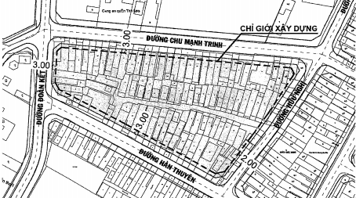
Minh họa chỉ giới xây dựng khu phố điển hình

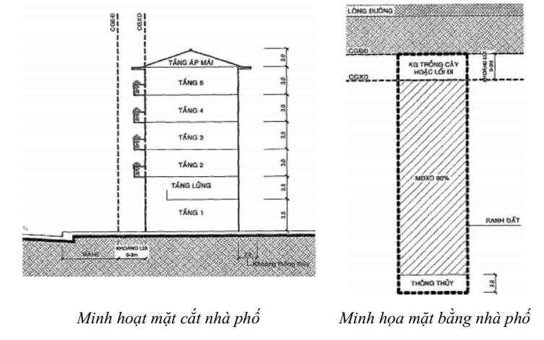

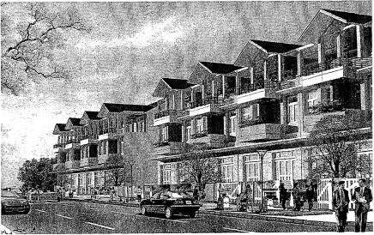
Minh họa một dãy phố liên kế
1.2. Đối với nhà ở liên kế với hình thể lô đất có hình dạng phức tạp cần được xem xét kỹ trong đồ án quy hoạch phân khu tỷ lệ 1/2000 và phân tích cụ thể, khuyến khích hợp thửa để xây dựng cải tạo hoặc có kế hoạch xây dựng cải tạo chỉnh trang khu vực.
1.3. Khuyến khích nhập các thửa đất nhỏ thành các lô đất lớn hơn và hợp khối các công trình kiến trúc có quy mô nhỏ để tổ chức bộ mặt kiến trúc khang trang hơn.
1.4. Cải tạo chỉnh trang hệ thống vỉa hè kết hợp hệ thống cây xanh trên các trục đường, bổ sung các tiện ích đô thị như cây xanh đô thị, bồn hoa, ghế ngồi, vòi phun nước, thùng rác công cộng, bảng thông tin, nhà vệ sinh công cộng phục vụ người dân và khách vãng lai,...
2. Nhà ở dạng biệt thự trong khu vực hiện hữu, cải tạo, chỉnh trang:
2.1. Quy định về quy hoạch - kiến trúc và không gian
a) Mật độ xây dựng: áp dụng theo Quy chuẩn xây dựng Việt Nam quy hoạch xây dựng và quy định cụ thể đối với các trường hợp như sau:
- Đối với lô đất biệt thự ≤ 500m² : mật độ xây dựng ≤ 50%.
- Đối với lô đất biệt thự > 500m² : mật độ xây dựng ≤ 40%.
b) Chiều cao các tầng thực hiện theo QCVN 03:2012/BXD.
c) Chiều cao công trình:
- Chiều cao công trình tính đến đỉnh mái: tối đa 16m.
- Cao độ chuẩn tại chỉ giới xây dựng: tối đa 13m.
- Trường hợp biệt thự xây dựng theo hình thức mái ngói, cao độ chuẩn tại chỉ giới xây dựng tính từ cao độ vỉa hè hiện hữu đến vị trí diềm mái công trình. Trường hợp biệt thự xây dựng theo hình thức mái bằng, cao độ chuẩn tại chỉ giới xây dựng tính từ cao độ vỉa hè hiện hữu đến vị trí sàn sân thượng.
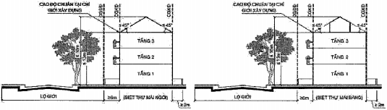
Minh họa tầng cao, chiều cao và mái biệt thự
d) Yêu cầu về kiến trúc: khuyến khích dạng công trình có hình thức kiến trúc mái dốc. Mái ngói hoặc mái che cầu thang trên sân thượng không vượt quá góc giới hạn 45° bắt đầu từ vị trí cao độ chuẩn tại chỉ giới xây dựng trước và sau của công trình.
e) Hệ số sử dụng đất:
- Đối với các biệt thự xây mới, tùy theo mật độ xây dựng đã được quy định tương ứng với diện tích các lô đất (40%, 50%), hệ số sử dụng đất tương ứng (≤ 1,7 lần; 2,2 lần).
- Đối với các khu đất biệt thự hiện hữu (kể cả sau khi chia tách khuôn viên - nếu có), hệ số sử dụng đất hiện trạng ≥ 3 lần: khi cải tạo, sửa chữa phải xem xét cụ thể, có giải pháp hợp lý để giảm hệ số sử dụng đất xuống dưới 2,2 lần.
f) Khoảng lùi:
- So với ranh lộ giới (hoặc hẻm giới): cần được xem xét cụ thể đảm bảo thống nhất với các công trình kế cận và không nhỏ hơn 6m.
- So với ranh đất: tối thiểu 2m, riêng biệt thự song lập xây dựng sát ranh đất giữa hai nhà.
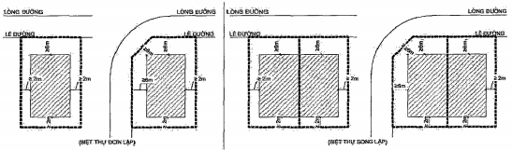
Minh họa chỉ giới xây dựng biệt thự

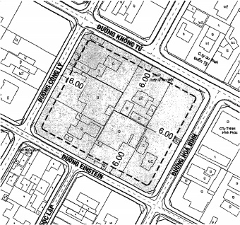
Minh họa chỉ giới xây dựng khu phố điển hình

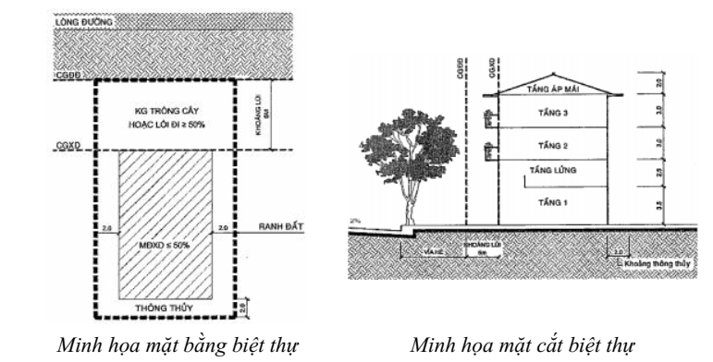

g) Trường hợp công trình thêm tầng hầm: phải đảm bảo theo quy định sau:
- Tại các khu dân cư được xác định là hiện hữu chỉnh trang thực hiện theo các quy định quản lý kiến trúc đô thị hiện hành.
- Đỉnh ramp dốc phải lùi tối thiểu 03m so với ranh lộ giới đường.
h) Trường hợp lô đất có 02 khối công trình trở lên:
- Nhà phụ biệt thự:
+ Nhà phụ được xây dựng phía sau biệt thự chính, có khoảng lùi tối thiểu 4m so với biệt thự chính.
+ Trường hợp biệt thự có vị trí ngay góc lộ giới, vị trí nhà phụ đặt theo hướng phía sau mặt đứng chính biệt thự và có khoảng lùi so với ranh lộ giới (phía còn lại) tối thiểu bằng khoảng lùi của biệt thự chính so với ranh lộ giới phía đó.
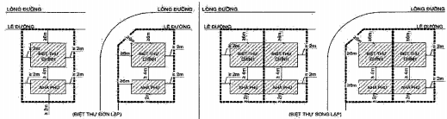
Minh họa nhà phụ biệt thự
+ Mật độ xây dựng chung trên toàn khuôn viên biệt thự áp dụng theo điểm a, khoản 1 Điều này.
+ Tầng cao tối đa 02 tầng, không kể tầng hầm, kể cả tầng lửng, sân thượng, có mái che thang.
+ Chiều cao công trình phụ tối đa 7m đối với mái bằng; 9m đối với mái ngói, cao độ tối đa đến diềm mái 7m.
i) Không được phép cơi nới, xây chen phá vỡ cảnh quan kiến trúc khuôn viên biệt thự.
2.2. Quy định về chia tách thửa đất ở trong khuôn viên (áp dụng cho khu hiện hữu chỉnh trang dạng biệt thự)
Trong khu vực quy hoạch nhà ở có 205 lô đất biệt thự, diện tích mỗi lô đất biệt thự trong khu vực khoảng 400 m² đến 1.600 m², diện tích lô trung bình khoảng 800m². Do hiện trạng các lô đất khá phức tạp, để đáp ứng cho nhu cầu sử dụng của người dân và thuận lợi cho việc quản lý, các lô đất biệt thự hiện trạng có thể được chia tách như sau:
a) Nguyên tắc
Về mặt kiến trúc cảnh quan, khu vực này cần được giữ gìn và bảo tồn khi có điều kiện. Do đó, việc chia tách thửa nhà - đất cần tuân thủ các quy định về diện tích và kích thước mặt tiền tối thiểu để giữ gìn không gian kiến trúc biệt thự đặc trưng của khu vực.
b) Quy định về điều kiện chia tách chung: các lô đất sau khi chia tách phải đảm bảo quy định chia tách chung (áp dụng đối với phần diện tích phù hợp quy hoạch được duyệt) như sau:
- Chiều rộng lô đất sau khi chia: ≥ 12m.
- Chiều dài lô đất sau khi chia: ≤ 3,5 lần chiều rộng.
- Diện tích lô đất sau khi chia: ≥ 400 m².
c) Các trường hợp được chia tách: căn cứ theo quy định về chia tách chung, các lô đất được phép chia tách nếu đáp ứng các điều kiện sau:
- Các lô đất đáp ứng các quy định về điều kiện chia tách chung (tại mục b, khoản 2, Điều này).
- Đối với các lô đất chưa đủ điều kiện được chia tách theo quy định chia tách chung (tại mục b, khoản 2, Điều này) nhưng có tổng diện tích từ 700 m² đến dưới 800 m², chiều rộng lô đất tiếp giáp mặt đường từ 20m đến dưới 24m: có thể được chia thành 02 lô và phải xây dựng theo dạng biệt thự song lập.
- Các lô đất có công trình không thuộc danh mục di tích cấp quốc gia hoặc cấp thành phố, các công trình được cơ quan có thẩm quyền xác định thuộc biệt thự nhóm 3 theo điều 34 Nghị định số 99/2015/NĐ-CP ngày 20 tháng 10 năm 2015 của Chính phủ quy định chi tiết và hướng dẫn thi hành một số điều của Luật Nhà ở.
d) Hướng dẫn về chia tách thửa nhà - đất theo các vị trí lô đất:
Vị trí các lô được chia tách có 01 mặt tiền hoặc 02 mặt tiền trước và sau hoặc lô góc sẽ được phân chia theo:
- Lô đất có 01 mặt tiền: có thể chia thành 02 lô.
- Lô đất có 02 mặt tiền trước và sau: có thể chia thành 02 lô hoặc 04 lô.
- Lô góc 02 mặt tiền: có thể chia thành 02 lô hoặc 03 lô.
- Lô góc 03 mặt tiền: có thể chia thành 02 lô hoặc 04 lô.
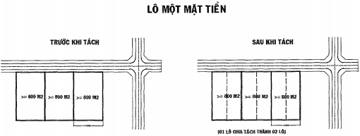
Minh họa lô đất trước và sau khi tách cho loại biệt thự 1 mặt tiền

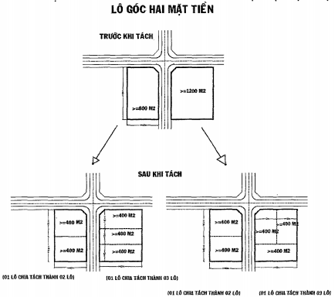
Minh họa lô đất trước và sau khi tách cho loại biệt thự 02 mặt tiền (lô góc)

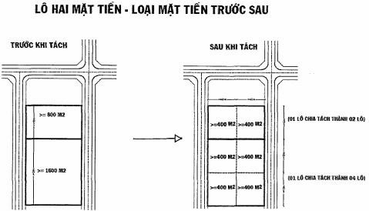
Minh họa lô đất trước và sau khi tách cho loại biệt thự 02 mặt tiền (trước - sau)

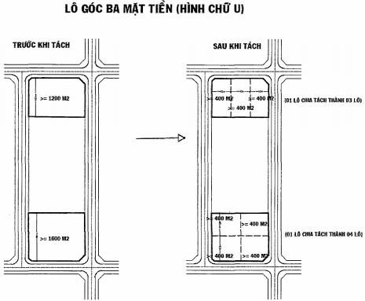
Minh họa lô đất trước và sau khi tách cho loại biệt thự 03 mặt tiền
3. Công trình xây dựng dạng hỗn hợp
3.1. Quy định về không gian kiến trúc, cảnh quan
a) Phát triển khu hỗn hợp thành những trung tâm dịch vụ đa chức năng, có không gian công cộng được tổ chức tốt đảm bảo phù hợp quy hoạch phân khu và thiết kế đô thị được duyệt.
b) Tổ chức không gian kiến trúc cao tầng, không gian công cộng, các tuyến đi bộ được kết nối liên hoàn. Hạ tầng kỹ thuật xây dựng đồng bộ, ưu tiên kết nối trục đường chính toàn khu, giao thông công cộng, không gian đi bộ, không gian ngầm như tầng hầm thương mại dịch vụ, kết nối nhà ga metro ngầm và kết nối khu chức năng đô thị kế cận.
c) Các công trình có hình thức kiến trúc hiện đại, có quy mô lớn, phù hợp với tính chất của từng công trình tạo cảnh quan khu vực, phục vụ cho nội khu và nhu cầu của các khu lân cận trong tương lai.
d) Khuyến khích các công trình kiến trúc sử dụng giải pháp thiết kế xanh, tiết kiệm năng lượng, thân thiện môi trường, các giải pháp thân thiện với người tàn tật, trẻ em và người cao tuổi.
e) Các khu vực cao tầng dọc các trục Xa lộ Hà Nội (từ 8-22 tầng), đường Đặng Văn Bi, đường Dân Chủ và đường Võ Văn Ngân, bố trí cao tầng theo không gian đóng và mở sao cho không che chắn về hướng gió và tầm nhìn.
f) Bố cục không gian thấp dần về phía đường Võ Văn Ngân và đường Đặng Văn Bi cho các công trình xây dựng tại mặt tiền Xa lộ Hà Nội (theo định hướng Thiết kế đô thị được duyệt).
g) Tổ chức không gian mở, các không gian tập kết và phân tán giao thông tại các đầu ga metro, hạn chế xây dựng tường rào, tạo điều kiện cho người dân dễ tiếp cận khu hỗn hợp.
h) Khuyến khích các công trình hỗn hợp giảm diện tích xây dựng tại tầng trệt để tổ chức không gian công cộng, có thể trống toàn bộ tầng trệt vừa tạo điểm nhìn thông thoáng từ trục Xa Lộ Hà Nội vào bên trong khu vực quy hoạch, vừa thông gió, vừa tạo cảnh quan bởi các tuyến đi bộ bên trong phạm vi khối đế, tạo sân vườn, hồ cảnh, đài phun nước, giếng trời kết hợp tiểu cảnh, tượng đài, điêu khắc nhỏ, mang lại cảm giác gần gũi, đẹp, thân thiện của cảnh quan đô thị xanh.
i) Khuyến khích trồng cây dọc đường của khu hỗn hợp là cây xanh tán lớn, kết hợp tổ chức quảng trường.
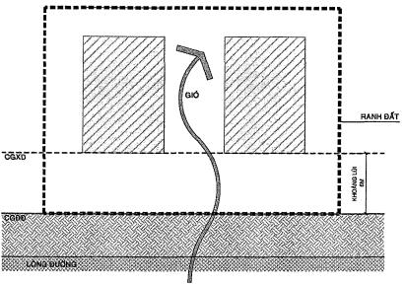
Minh họa các khối công trình trong khu hỗn hợp nên bố trí có khoảng mở để lưu thông gió và tầm nhìn thoáng

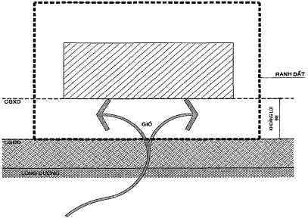
Minh họa các khối công trình không nên bố trí quá đặc, kín và chắn gió
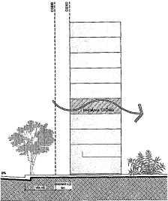
Minh họa mặt cắt qua khu hỗn hợp: nên bố trí một số khoảng trống để đảm bảo thông thoáng
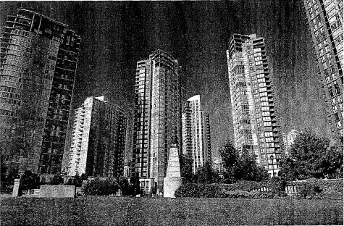
Ghi chú: chiều cao thông thủy 3,0m cho mỗi tầng chỉ khống chế cho nhà ở và các không gian có diện tích nhỏ, đối với các phòng có không gian lớn (phòng họp, phòng ăn...trong nhà hàng, khách sạn...), chiều cao thông thủy có thể thiết kế với chiều cao lớn hơn nhưng phải tuân thủ khống chế chiều cao tổng thể cho phép.
3.2. Mật độ xây dựng, hệ số sử dụng đất
a) Mật độ xây dựng: Áp dụng theo Quy chuẩn xây dựng Việt Nam về quy hoạch xây dựng do Bộ Xây dựng ban hành, nhưng tối đa là 50%.
b) Trường hợp xây mới toàn khu: tầng cao tối đa 22 tầng, hệ số sử dụng đất tối đa không quá 6,5.
c) Trường hợp xây mới một phần khu hỗn hợp trong từng khuôn viên hiện hữu cần tuân thủ theo Thiết kế đô thị riêng tỷ lệ 1/2.000 tuyến Xa lộ Hà Nội đã được phê duyệt tại Quyết định số 1108/QĐ-UBND ngày 11 tháng 3 năm 2014 của Ủy ban nhân dân thành phố.
3.3. Khoảng lùi
- Các công trình kiến trúc xây dựng trong khu hỗn hợp dọc Xa lộ Hà Nội có hình ảnh mang tính chủ đạo trên trục đường với quy mô xây dựng, vị trí quan trọng cũng như mức độ thu hút người sử dụng. Các công trình này cần được thiết kế với phong cách kiến trúc hiện đại, tuân thủ Thiết kế Đô thị riêng tỷ lệ 1/2.000 tuyến Xa lộ Hà Nội đã được Ủy ban nhân dân thành phố phê duyệt tại Quyết định số 1108/QĐ-UBND ngày 11 tháng 3 năm 2014.
- Khoảng lùi: áp dụng theo Quy chuẩn xây dựng Việt Nam về quy hoạch xây dựng do Bộ Xây dựng ban hành (nhưng tối thiểu 6m đối với các khối công trình cao tầng).
3.4. Điểm nhấn
Bố trí chiều cao các công trình trong các cụm trung tâm gần các nhà ga metro để tạo nhịp điệu và điểm nhấn không gian cần thiết kết hợp với khu vực quảng trường ga.
4. Các loại hình công trình công cộng
4.1. Tăng cường quản lý chất lượng công trình kiến trúc công cộng, kiến trúc cao tầng và kiến trúc tại khu vực giáp trục Xa lộ Hà Nội.
4.2. Bảo đảm các dự án đầu tư phát triển nhà ở và khu đô thị mới phải được xây dựng một cách hài hòa, đồng bộ và theo đúng kiến trúc được duyệt.
4.3. Các công trình cần được nghiên cứu thiết kế với chất lượng cao về công năng, thẩm mỹ và kỹ thuật.
4.4. Các công trình công cộng cần được thiết kế bảo đảm sử dụng năng lượng hiệu quả và thuận tiện cho người tàn tật tiếp cận theo quy định của các quy chuẩn hiện hành.
4.5. Bố cục công trình hạn chế tác động xấu của hướng nắng, hướng gió và hạn chế tối đa nhu cầu sử dụng năng lượng cho mục đích hạ nhiệt trong công trình.
4.6. Khuyến khích:
- Khuyến khích các phương án xây dựng công trình với mật độ xây dựng thấp, tạo không gian sân vườn thưa thoáng, có mảng xanh lớn để cải thiện điều kiện vi khí hậu.
- Khuyến khích loại hình kiến trúc hiện đại kết hợp phát huy các giá trị truyền thống, phù hợp với điều kiện cảnh quan và không gian đô thị, môi trường tự nhiên và tập quán sinh hoạt.
- Khuyến khích các công trình kiến trúc đa chức năng, phát triển nén, cao tầng dọc theo các trục đường chính đô thị, khuyến khích kết nối với các bến, nhà ga;
- Khuyến khích đầu tư xây dựng các công trình có ứng dụng công nghệ mới, thân thiện môi trường; đạt yêu cầu các tiêu chí về kiến trúc xanh, phát triển theo hướng năng lượng xanh.
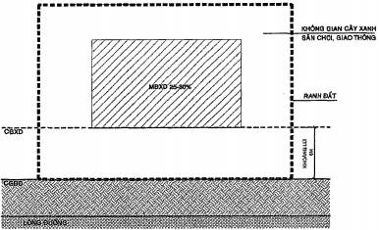
Minh họa tỷ lệ bố trí mặt bằng trường mầm non
5. Các loại hình kiến trúc khác
5.1. Quy định về kiến trúc:
a) Tổ chức kiến trúc đô thị hài hòa về phong cách kiến trúc, chiều cao, khoảng lùi, chi tiết, màu sắc, chất liệu của các công trình, nhà ở riêng lẻ trên các tuyến phố và nhà ở trong khu ở mới.
b) Việc thiết kế xây dựng mới hoặc cải tạo công trình phải đảm bảo sự thống nhất, hài hòa về hình thức, cao độ nền, chiều cao chuẩn mặt tiền nhà trên từng tuyến đường theo quy định. Cốt cao độ nền xây dựng trong khu vực được xác định theo đồ án quy hoạch phân khu tỷ lệ 1/2000 Khu biệt thự Làng Đại học Thủ Đức được Ủy ban nhân dân thành phố phê duyệt tại Quyết định số 7335/QĐ- UBND ngày 31 tháng 12 năm 2013 (nội dung quy hoạch hạ tầng kỹ thuật).
c) Để bộ mặt đường phố chính được phong phú, mặt bằng và mặt đứng chính của mỗi căn hộ được thiết kế theo yêu cầu chủ công trình nhưng để đảm bảo thống nhất và hài hoà chung, các công trình phải được thiết kế có chiều cao từng tầng, chiều cao ô-văng, sênô, cửa đi, cửa sổ theo đúng kích thước quy định theo QCVN 03:2012/BXD.
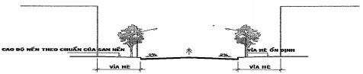
Minh họa cao độ nền
d) Các kiến trúc và màu sắc của các lô đất biệt thự được tách thửa phải phù hợp nhà kế cận, có thể hợp khối về kiến trúc để vẫn đảm bảo là không gian của biệt thự.
e) Tầng lửng chỉ được bố trí tại tầng trệt công trình.
- Đối với nhà biệt thự: diện tích xây dựng của tầng lửng không quá 70% diện tích xây dựng tầng trệt.
- Đối với nhà liên kế: diện tích xây dựng của tầng lửng không quá 80% diện tích xây dựng tầng trệt.
- Không thiết kế tầng hầm đối với hẻm có lộ giới nhỏ hơn 6m.
- Việc xây dựng, cải tạo phải giữ được không gian kiến trúc, cảnh quan, xây dựng đồng bộ công trình hạ tầng kỹ thuật, xã hội theo quy hoạch, đảm bảo yêu cầu về môi trường.
5.2. Quy định về màu sắc, chất liệu, chi tiết bên ngoài công trình
a) Màu sắc
- Về tổng thể, các công trình phải có sự thống nhất về màu sắc, kết hợp hài hòa với các công trình lân cận. Màu sắc bên ngoài công trình phải nhẹ nhàng hài hòa kiến trúc khu vực, nên sử dụng màu sáng nhằm phản chiếu ánh nắng hiệu quả của vùng khí hậu có nhiều nắng như thành phố Hồ Chí Minh, không sử dụng các gam màu tối, chói, nên sử dụng màu trắng, vàng kem, xanh nhạt, ngói màu nâu, xanh. Chi tiết kiến trúc có thể được nhấn mạnh bằng các màu sắc tương phản nhưng không nên vượt quá 3 màu.
- Ngoại trừ các trường hợp đặc biệt, màu sơn công trình được xây mới phải có sắc độ thấp, phải tương thích hài hòa với không gian xung quanh.
- Các khu công trình công cộng như khu vui chơi, khu thương mại, văn hóa có thể sử dụng các màu sắc sinh động, tươi sáng, họa tiết hài hòa.
- Các khu hành chính, trường học, y tế nên sử dụng các tông màu sáng (như: màu trắng, vàng kem, xám nhạt, xanh nhạt,...) và ngói đỏ.
b) Vật liệu bên ngoài công trình
- Không sử dụng vật liệu có độ phản quang quá 70% trên toàn bộ diện tích mặt tiền nhà, vật liệu có màu sắc đậm hoặc sặc sỡ ảnh hưởng cảnh quan đô thị.
- Công trình hỗn hợp, công cộng: khuyến khích sử dụng vật liệu đẹp, bền, ít bám bụi, chịu được các điều kiện khí hậu mưa nắng nhiều như đá tự nhiên, sơn đá, đá nhân tạo có bề mặt nhám, kính, nhôm cao cấp.
c) Chi tiết bên ngoài công trình kiến trúc
- Chi tiết trang trí kiến trúc mặt ngoài công trình (mặt tiền, mặt bên) phải phù hợp quy chuẩn, tiêu chuẩn xây dựng, hài hòa kiến trúc cảnh quan khu vực. Không khuyến khích sử dụng các chi tiết kiến trúc rườm rà trên các công trình kiến trúc. Đối với công trình biệt thự mang tính bảo tồn, chi tiết trang trí kiến trúc cần phù hợp phong cách kiến trúc của công trình gốc.
- Các công trình không được phép thiết kế, lắp đặt ống, mương xả nước mưa, nước rửa sân, nước thải sinh hoạt các loại ra vỉa hè và các tuyến đường công cộng; không được xây dựng và lắp đặt ramp dốc, cánh cổng mở lấn ra vỉa hè công cộng.
5.3. Quy định về tường rào
Tường rào ngăn cách đường phố và công trình phải đồng điệu về màu sắc và hài hòa không gian xung quanh. Tường rào công trình phải có hình thức kiến trúc thoáng nhẹ, mỹ quan và thống nhất: chiều cao tối đa tường rào 2,6m (tính từ mặt vỉa hè hiện hữu ổn định tại địa điểm xây dựng), phần tường rào trông ra đường phố từ độ cao 0,6m trở lên phải thiết kế thông thoáng. Phần trống thoáng này tối thiểu chiếm 60% diện tích mặt phẳng đứng của tường rào./.

1 Quy định này có khác quy định mới về cách tính hệ số sử dụng đất tại QCVN 01: 2021/BXD, tuy nhiên vẫn giữ nguyên quy định này để đảm bảo quản lý nhất quán tại Khu đô thị mới Thủ Thiêm về tổng diện tích sàn, khối tích công trình theo quy hoạch phân khu từ năm 2012 đến thời điểm biên soạn Quy chế quản lý kiến trúc (năm 2021) và về sau.

